অধ্যায় ২
অধ্যায় ২ · ইলেকট্রিক্যাল টুলস
হ্যান্ড টুলস · পাওয়ার টুলস · নিরাপদ ব্যবহার ও রক্ষণাবেক্ষণ

এই অধ্যায় শেষে শিক্ষার্থী —
▸ ইলেকট্রিশিয়ানের কাজে ব্যবহৃত হ্যান্ড টুলস ও পাওয়ার টুলস আলাদা করে চিনতে পারবে।
▸ প্রতিটি টুলের গঠন, কাজ ও সঠিক ব্যবহারের নিয়ম বর্ণনা করতে পারবে।
▸ কাজের ধরন অনুযায়ী উপযুক্ত টুল বেছে নিতে পারবে।
▸ ইনসুলেটেড টুলের গায়ের মার্কিং পড়ে IEC 60900 মানের টুল চিনতে পারবে।
▸ পাওয়ার টুল ব্যবহারের নিরাপত্তাবিধি (IEC 62841) মেনে চলতে পারবে।
▸ সুরক্ষা শ্রেণি (Class I, II, III) চিনে কোন সরঞ্জামে আর্থিং লাগবে তা বলতে পারবে।
▸ দেয়ালে ড্রিল করার আগে ক্যাবলের সম্ভাব্য পথ চিহ্নিত করতে পারবে।
▸ টুল নিয়মিত পরীক্ষা, রক্ষণাবেক্ষণ ও সংরক্ষণ করতে পারবে।
▸ ইলেকট্রিশিয়ানের প্রাথমিক টুল কিটের তালিকা তৈরি করতে পারবে।

ভালো কাজের জন্য দক্ষতার পাশাপাশি সঠিক টুলও দরকার। সঠিক টুলে কাজ দ্রুত, নিখুঁত ও নিরাপদ হয়। ভুল টুল দিয়ে জোর করে কাজ করলে টুল ও যন্ত্রাংশ নষ্ট হয় এবং দুর্ঘটনা ঘটতে পারে। ছুরি দিয়ে তারের ইনসুলেশন ছাড়ানো বা প্লায়ার্স দিয়ে স্ক্রু খোলা এ ধরনের দুটি সাধারণ ভুল।
এই অধ্যায়ে ইলেকট্রিশিয়ানের হ্যান্ড টুলস ও পাওয়ার টুলসের পরিচিতি, ব্যবহার ও রক্ষণাবেক্ষণ আলোচনা করা হয়েছে। সেই সঙ্গে ইনসুলেটেড টুলের মান (IEC 60900), পাওয়ার টুলের নিরাপত্তা মান (IEC 62841) এবং সরঞ্জামের সুরক্ষা শ্রেণি (IEC 61140) তুলে ধরা হয়েছে।

২.১ টুলের ধারণা ও প্রয়োজনীয়তা
📘 সংজ্ঞা — টুল
কোনো কাজ সহজে ও নিখুঁতভাবে করার জন্য যে হাতিয়ার বা সরঞ্জাম ব্যবহার করা হয়, তাকে টুল (Tool) বলে। বৈদ্যুতিক কাজে ব্যবহৃত টুলগুলোকে ইলেকট্রিক্যাল টুলস বলে।

সঠিক টুল ব্যবহারের সুবিধাগুলো হলো:
• নিরাপত্তা: ইনসুলেটেড হাতলের টুল বিদ্যুৎস্পৃষ্ট হওয়ার ঝুঁকি কমায়;
• নিখুঁত কাজ: সঠিক মাপের টুলে স্ক্রু, তার ও যন্ত্রাংশের ক্ষতি হয় না;
• সময় ও শ্রম সাশ্রয়: উপযুক্ত টুলে কাজ দ্রুত শেষ হয়;
• স্থায়িত্ব: ঠিকভাবে ব্যবহার করলে ও যত্নে রাখলে টুল বহু বছর চলে;
• পেশাদারিত্ব: গোছানো টুল বক্স কারিগরের দক্ষতার পরিচয় দেয়।

২.২ ইলেকট্রিক্যাল টুলসের শ্রেণিবিভাগ
ব্যবহারের ধরন ও শক্তির উৎস অনুযায়ী ইলেকট্রিক্যাল টুলসকে চার ভাগে ভাগ করা যায়: হ্যান্ড টুলস, পাওয়ার টুলস, মেজারিং টুলস ও সেফটি টুলস (চিত্র ২.১)। হ্যান্ড টুলস ২.৩ অনুচ্ছেদে এবং পাওয়ার টুলস ২.৪ অনুচ্ছেদে আলোচনা করা হয়েছে। মাপের টুল আছে ২.৩.৬ অনুচ্ছেদে। টেস্টার ও ইনসুলেটেড টুলের মতো সেফটি টুলস আছে ২.৩.১ ও ২.৫ অনুচ্ছেদে।
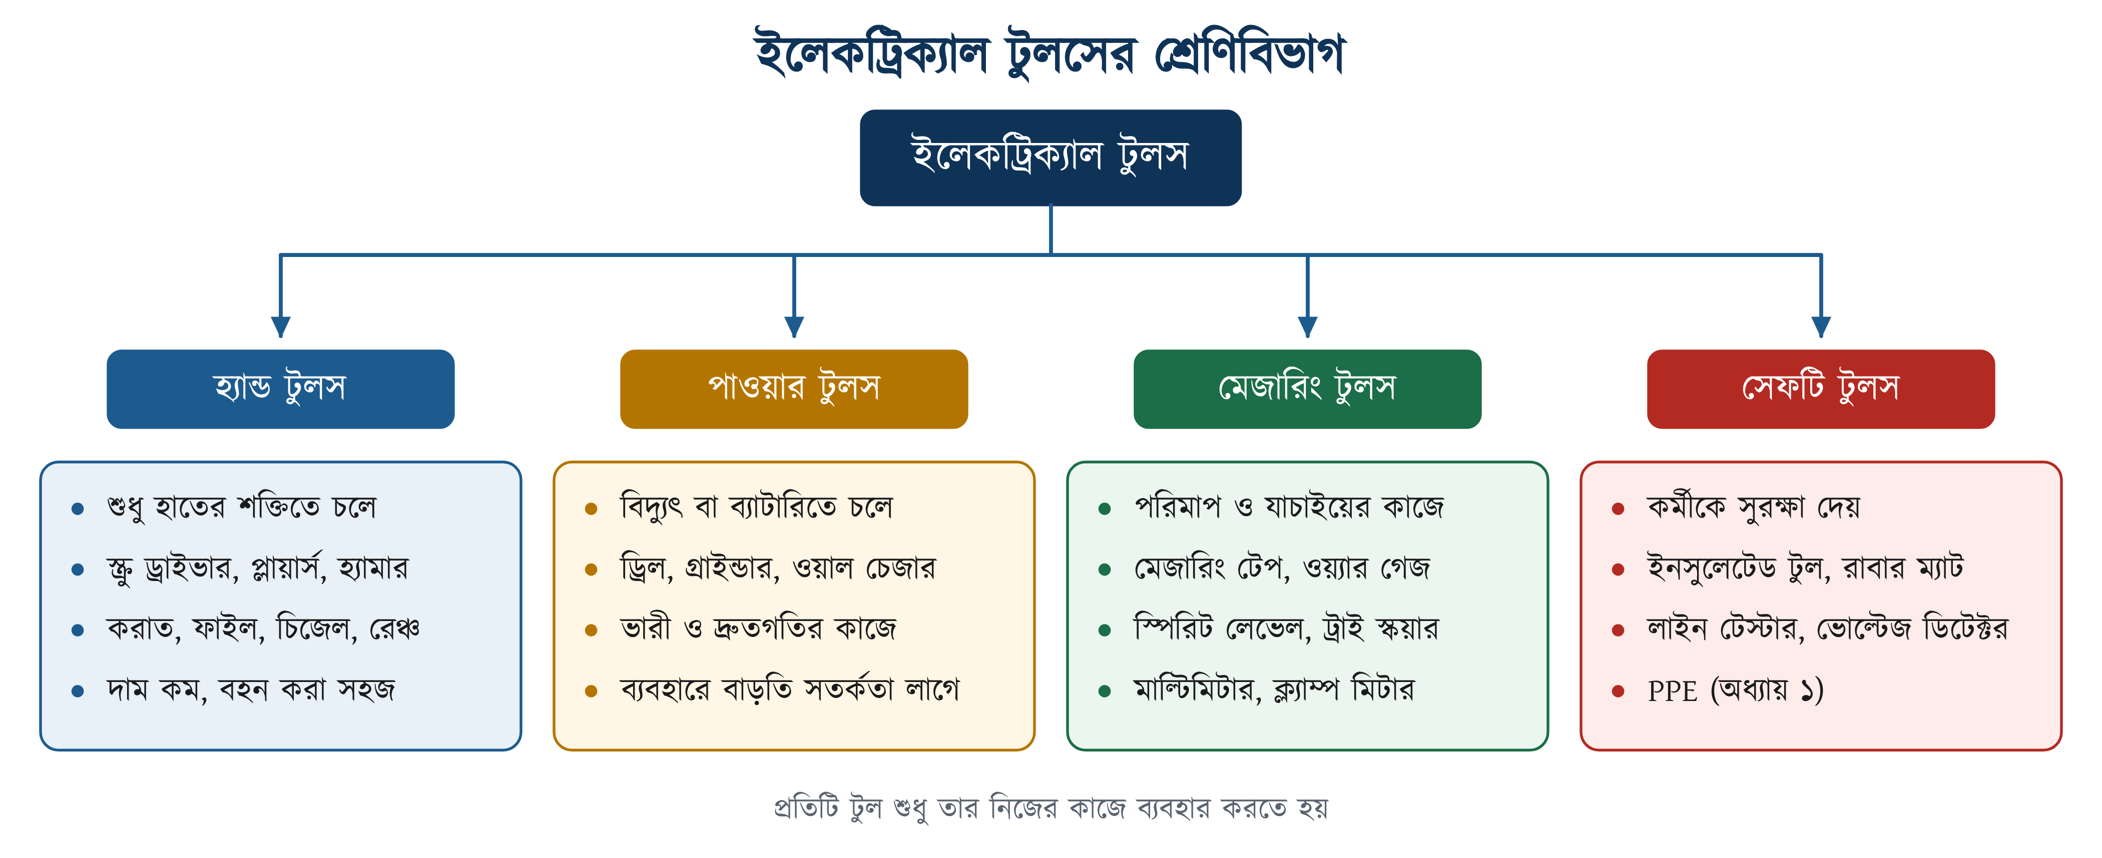
চিত্র ২.১: ইলেকট্রিক্যাল টুলসের শ্রেণিবিভাগ

২.৩ হ্যান্ড টুলস
📘 সংজ্ঞা — হ্যান্ড টুলস
যেসব টুল শুধু হাতের শক্তিতে চালানো হয়, সেগুলোকে হ্যান্ড টুলস বলে।

২.৩.১ স্ক্রু ড্রাইভার ও টেস্টার
স্ক্রু আঁটা ও খোলার জন্য স্ক্রু ড্রাইভার ব্যবহার করা হয়। বৈদ্যুতিক কাজে সব সময় ইনসুলেটেড হাতলের স্ক্রু ড্রাইভার ব্যবহার করতে হয়। এর প্রধান অংশগুলো হলো হাতল, ফেরুল, শ্যাফট বা ব্লেড, ইনসুলেটেড স্লিভ ও টিপ (চিত্র ২.২)। টিপের মাপ স্ক্রুর খাঁজের সঙ্গে না মিললে খাঁজ নষ্ট হয়ে যায়, তখন স্ক্রু আর খোলা যায় না। স্ক্রু ড্রাইভারের মাপ লেখা হয় ব্লেডের দৈর্ঘ্য ও টিপের প্রস্থ দিয়ে, যেমন 100 × 5.5 mm।
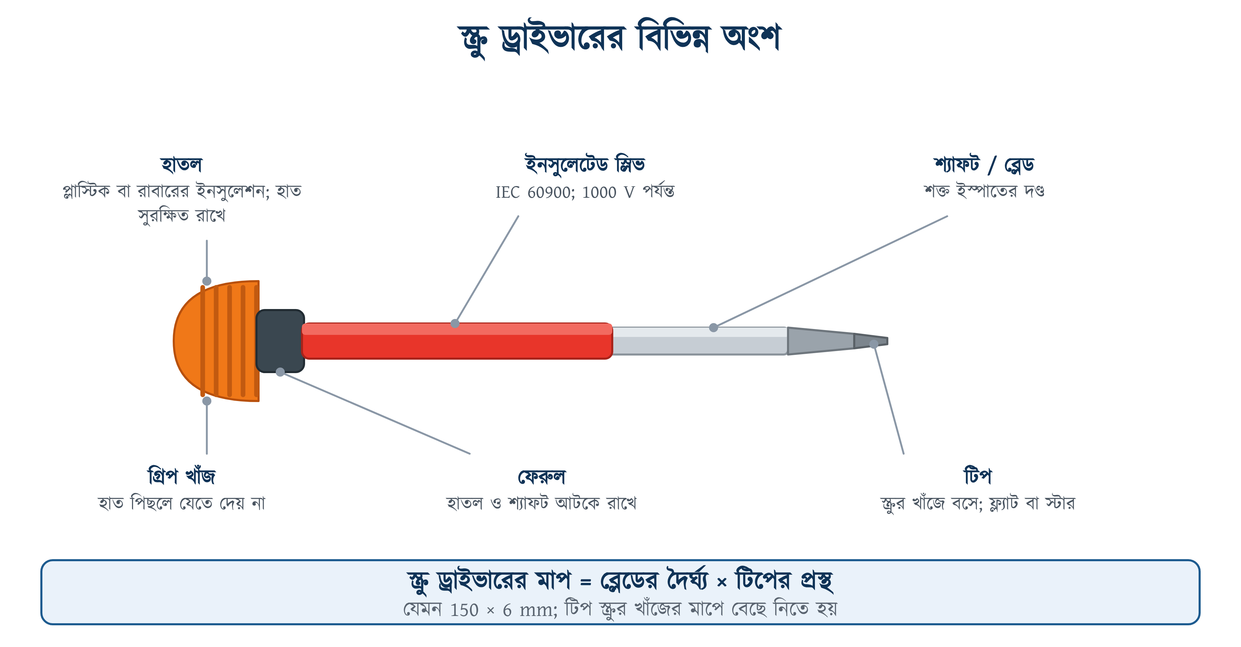
চিত্র ২.২: স্ক্রু ড্রাইভারের বিভিন্ন অংশ
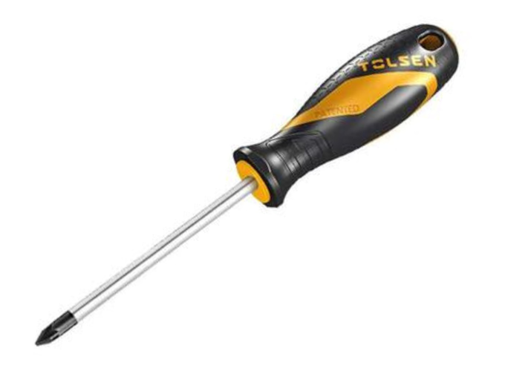 | 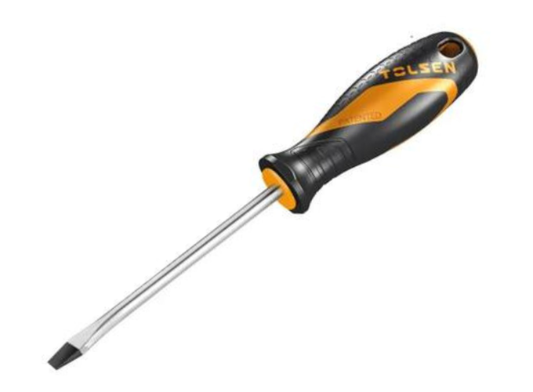 | 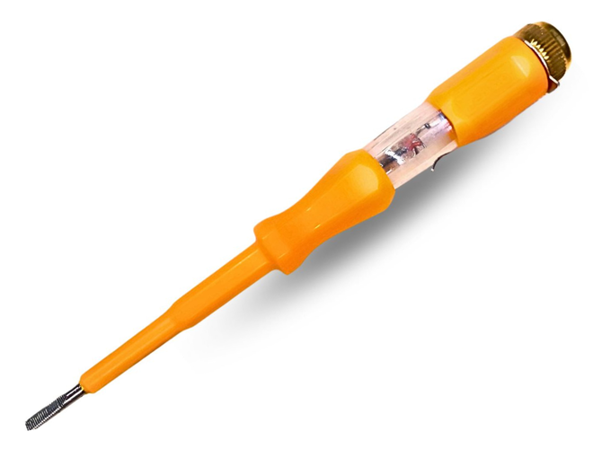 | 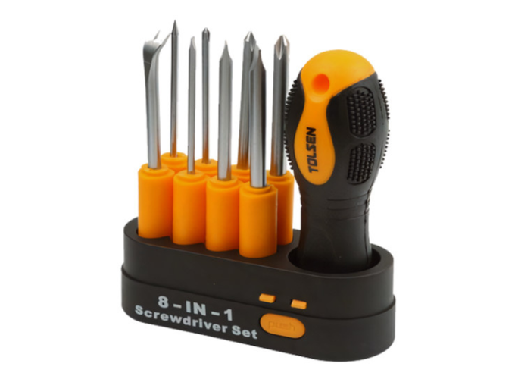 | 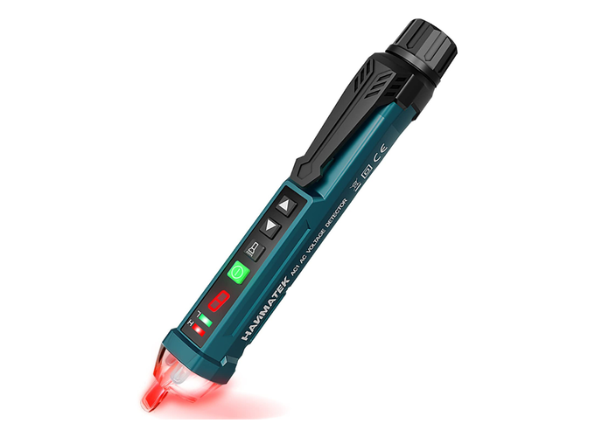
স্টার স্ক্রু ড্রাইভার | ফ্ল্যাট স্ক্রু ড্রাইভার | লাইন টেস্টার | স্ক্রু ড্রাইভার সেট | নন-কন্টাক্ট ভোল্টেজ ডিটেক্টর
চিত্র ২.৩: বিভিন্ন ধরনের স্ক্রু ড্রাইভার ও টেস্টার
সারণি ২.১: স্ক্রু ড্রাইভার ও টেস্টারের পরিচিতি
নাম | গঠন ও বৈশিষ্ট্য | যেখানে ব্যবহার হয়
স্টার (ফিলিপস) স্ক্রু ড্রাইভার | টিপ ক্রস বা তারকা আকৃতির | সুইচ বোর্ড, প্যানেল ও যন্ত্রপাতির ক্রস-হেড স্ক্রু
ফ্ল্যাট স্ক্রু ড্রাইভার | টিপ সমতল ও চ্যাপ্টা | সাধারণ স্লটেড স্ক্রু, টার্মিনাল স্ক্রু
লাইন টেস্টার | হাতলের ভেতরে নিয়ন বাতি ও উচ্চ মানের রেজিস্ট্যান্স | তারে ফেজ আছে কি না দ্রুত দেখা
স্ক্রু ড্রাইভার সেট | একই হাতলে বদলানো যায় এমন কয়েকটি বিট | বিভিন্ন মাপের স্ক্রু; জায়গা কম লাগে
নন-কন্টাক্ট ভোল্টেজ ডিটেক্টর | ব্যাটারিতে চলে; তারের কাছে ধরলে আলো বা শব্দ দেয় | স্পর্শ না করে ভোল্টেজ আছে কি না প্রাথমিকভাবে দেখা; লাইন ডেড প্রমাণ করা যায় না

⚠ নিরাপত্তা সতর্কতা
লাইন টেস্টার শুধু ফেজ খোঁজার যন্ত্র; এটি দিয়ে লাইন ডেড কি না নিশ্চিত হওয়া যায় না। কম ভোল্টেজে নিয়ন বাতি না-ও জ্বলতে পারে, আবার পাশের লাইভ তারের প্রভাবে (ইন্ডাকশনে) ডেড তারেও জ্বলে উঠতে পারে। লাইন ডেড যাচাই করতে টু-পোল ভোল্টেজ টেস্টার ব্যবহার করুন এবং Prove–Test–Prove পদ্ধতি (অনুচ্ছেদ ১.৮.২) মেনে চলুন।

২.৩.২ প্লায়ার্স ও কাটিং টুলস
তার ধরা, পেঁচানো, কাটা ও ইনসুলেশন ছাড়ানোর জন্য বিভিন্ন ধরনের প্লায়ার্স ব্যবহার করা হয়। বৈদ্যুতিক কাজের প্লায়ার্সের হাতল অবশ্যই ইনসুলেটেড হতে হবে। ছুরি বা প্লায়ার্সের দাঁত দিয়ে ইনসুলেশন ছাড়ালে কন্ডাক্টরের গায়ে খাঁজ পড়ে। খাঁজের জায়গায় তার সরু হয়ে যায়। ফলে লোড চললে সেখানে তাপ জমে, আর বারবার বাঁকালে তার সেখান থেকে ভেঙে যায় (চিত্র ২.৫)।
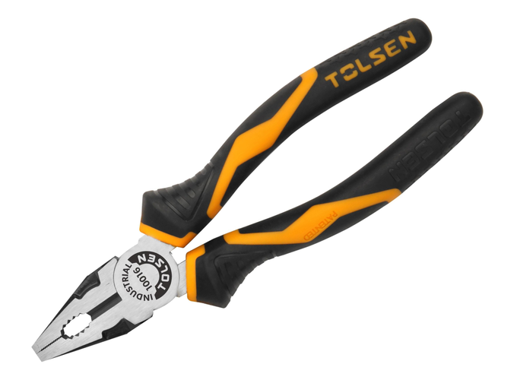 | 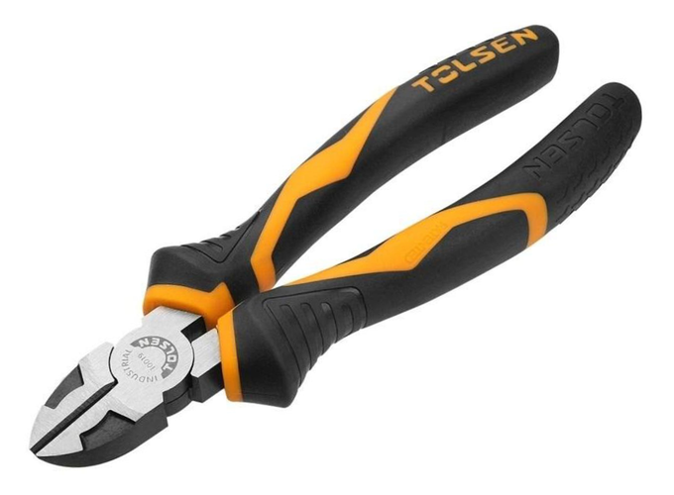 | 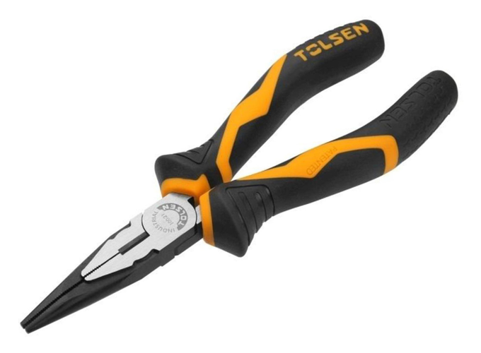
কম্বিনেশন প্লায়ার্স | ডায়াগোনাল কাটিং প্লায়ার্স | লং নোজ প্লায়ার্স
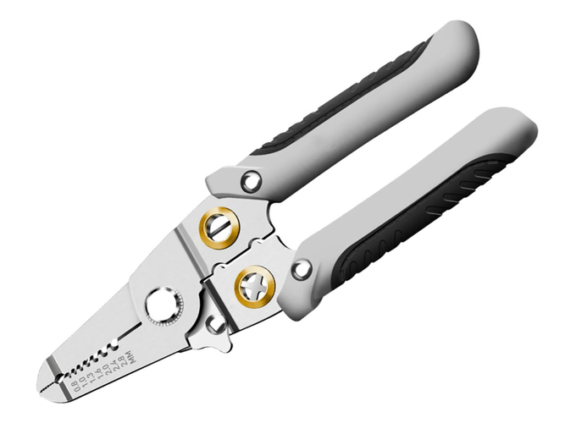 | 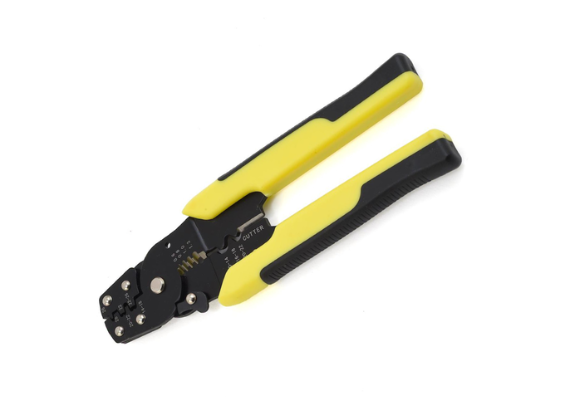 | 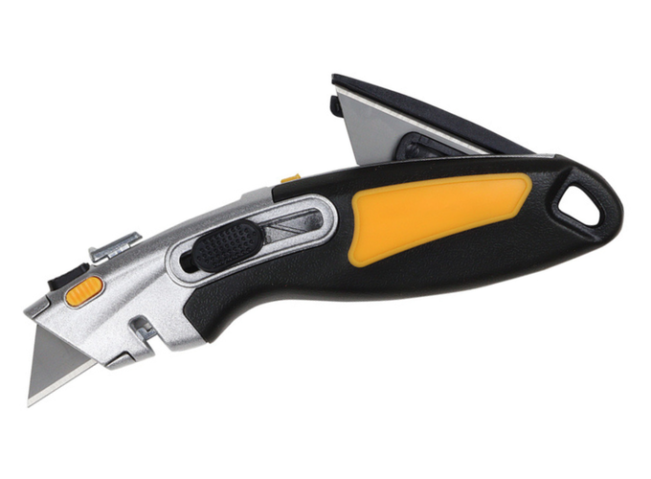
ওয়্যার স্ট্রিপার | ক্রিম্পিং প্লায়ার্স | অ্যান্টি কাটার
চিত্র ২.৪: বিভিন্ন ধরনের প্লায়ার্স ও কাটিং টুলস
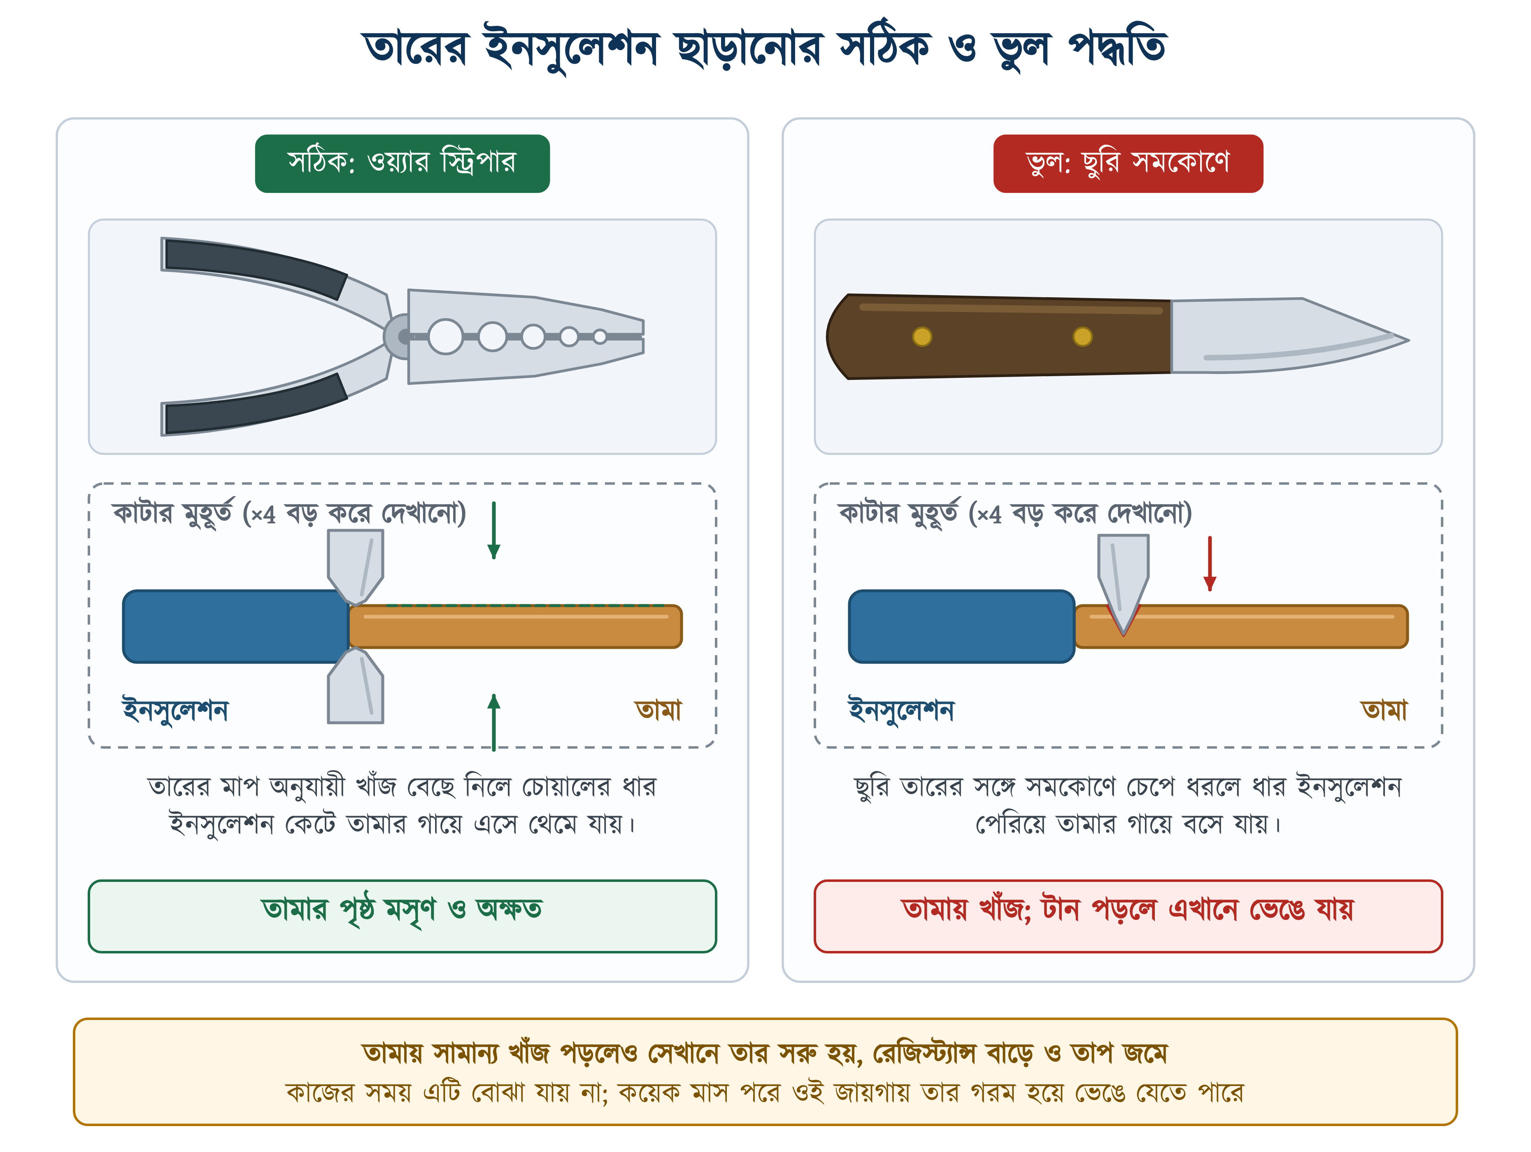
চিত্র ২.৫: তারের ইনসুলেশন ছাড়ানোর সঠিক ও ভুল পদ্ধতি
সারণি ২.২: প্লায়ার্স ও কাটিং টুলসের কাজ
নাম | প্রধান কাজ
কম্বিনেশন প্লায়ার্স | তার ধরা, পেঁচানো, বাঁকানো ও কাটা; সবচেয়ে বহুমুখী প্লায়ার্স
ডায়াগোনাল কাটিং প্লায়ার্স | তার সমান করে কাটা; ধরার কাজে ব্যবহার করা যায় না
লং নোজ প্লায়ার্স | সরু মুখ; সরু জায়গায় তার ধরা ও লুপ তৈরি করা
ওয়্যার স্ট্রিপার | কন্ডাক্টরের ক্ষতি না করে ইনসুলেশন ছাড়ানো
ক্রিম্পিং প্লায়ার্স | তারের প্রান্তে লাগ বা টার্মিনাল চেপে বসানো
অ্যান্টি কাটার (ক্যাবল ছুরি) | ক্যাবলের বাইরের শিথ কাটা ও সাধারণ কাটাকাটি

২.৩.৩ হ্যামারের প্রকারভেদ
পেরেক ঠোকা, ক্লিপ বসানো, দেয়াল ভাঙা ও যন্ত্রাংশ বসানোর কাজে বিভিন্ন ধরনের হ্যামার ব্যবহার করা হয়। হ্যামারের মাপ বোঝানো হয় এর মাথার ওজন দিয়ে।
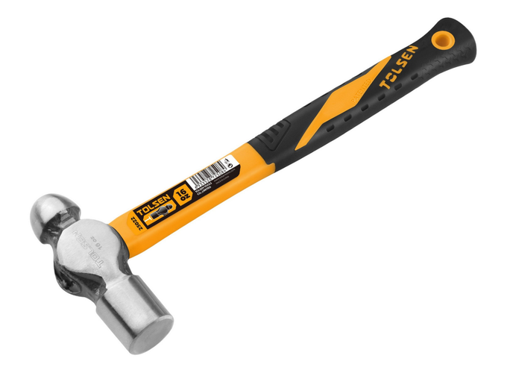 | 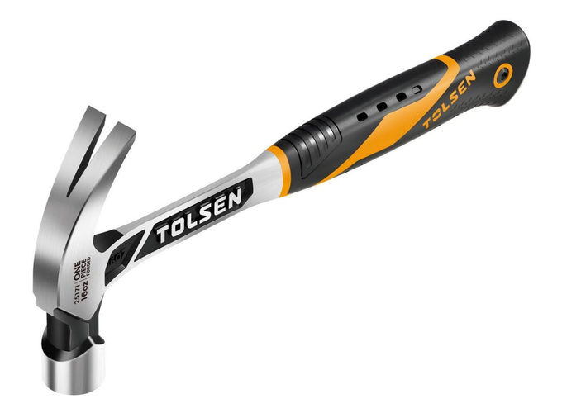 | 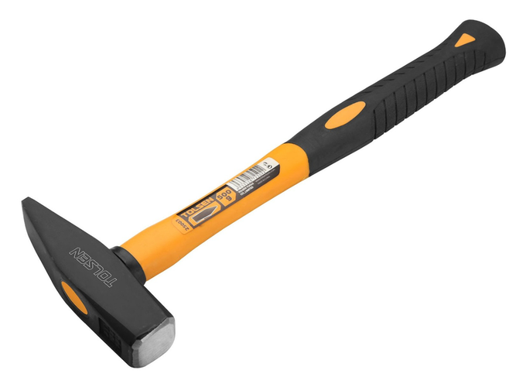 | 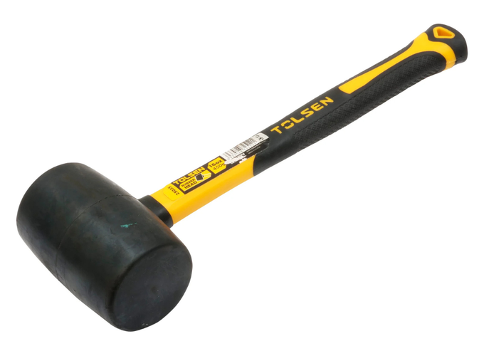
বল পিন হ্যামার | ক্ল হ্যামার | ক্রস পিন হ্যামার | ম্যালেট হ্যামার
চিত্র ২.৬: বিভিন্ন ধরনের হ্যামার
সারণি ২.৩: হ্যামারের প্রকারভেদ ও ব্যবহার
নাম | বৈশিষ্ট্য ও ব্যবহার
বল পিন হ্যামার | একদিকে সমতল, অন্যদিকে গোলাকার মাথা; রিভেটিং ও সাধারণ কাজে
ক্ল হ্যামার | একদিকে নখের মতো দুই ভাগ; পেরেক ঠোকা ও তোলা দুই কাজই করা যায়
ক্রস পিন হ্যামার | একদিকে সরু ফলা; সরু জায়গায় ও ছোট পেরেকে আঘাত করতে
ম্যালেট হ্যামার | রাবার বা কাঠের মাথা; যন্ত্রাংশে দাগ না ফেলে আঘাত করতে

২.৩.৪ রেঞ্চ, অ্যালেন কি ও বেঞ্চ ভাইস
নাট-বোল্ট ও খাঁজওয়ালা স্ক্রু খোলা ও আঁটার জন্য রেঞ্চ ও অ্যালেন কি ব্যবহার করা হয়। কাজের বস্তু শক্ত করে ধরে রাখার জন্য লাগে বেঞ্চ ভাইস।
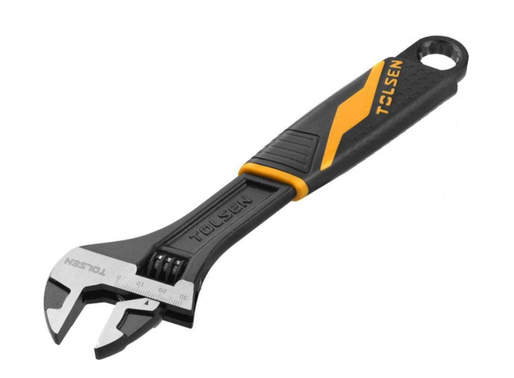 | 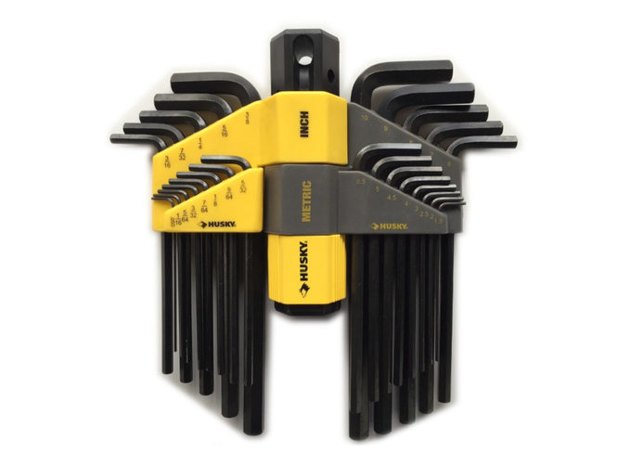 | 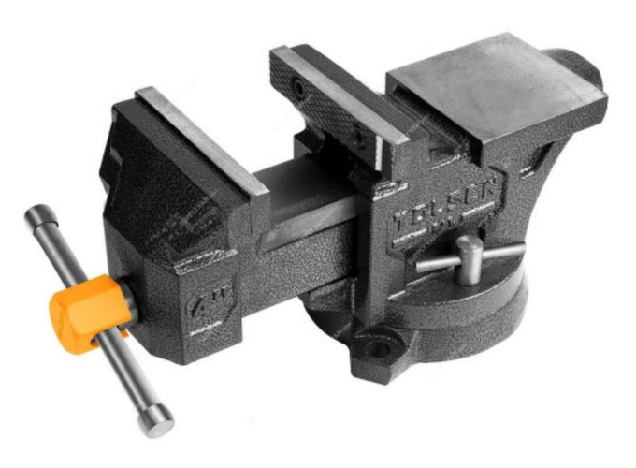
অ্যাডজাস্টেবল রেঞ্চ | অ্যালেন কি সেট | বেঞ্চ ভাইস
চিত্র ২.৭: রেঞ্চ, অ্যালেন কি ও বেঞ্চ ভাইস
সারণি ২.৪: রেঞ্চ, অ্যালেন কি ও বেঞ্চ ভাইসের ব্যবহার
নাম | বৈশিষ্ট্য ও ব্যবহার
অ্যাডজাস্টেবল রেঞ্চ | মুখের ফাঁক বাড়ানো-কমানো যায়, তাই একটি রেঞ্চেই বিভিন্ন মাপের নাট-বোল্ট খোলা যায়
অ্যালেন কি | ছয়কোনা খাঁজওয়ালা স্ক্রু (অ্যালেন স্ক্রু ও গ্রাব স্ক্রু) খোলা ও আঁটার জন্য; বিভিন্ন মাপের সেট হিসেবে পাওয়া যায়
বেঞ্চ ভাইস | কাজের বস্তু শক্ত করে চেপে ধরে রাখে, ফলে দুই হাতই কাজের জন্য খালি থাকে

২.৩.৫ করাত, ফাইল ও চিজেল
ধাতব পাইপ, কন্ডুইট ও কাঠ কাটার জন্য করাত ব্যবহার করা হয়। কাটা প্রান্ত মসৃণ করতে লাগে ফাইল, আর দেয়ালে খাঁজ কাটতে লাগে চিজেল।
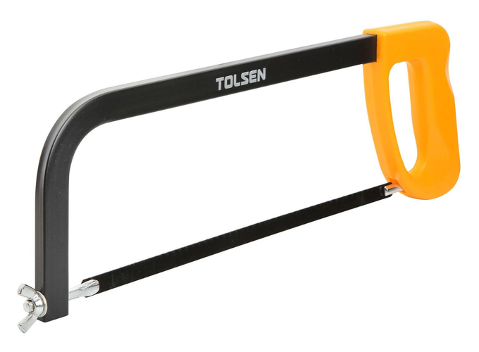 | 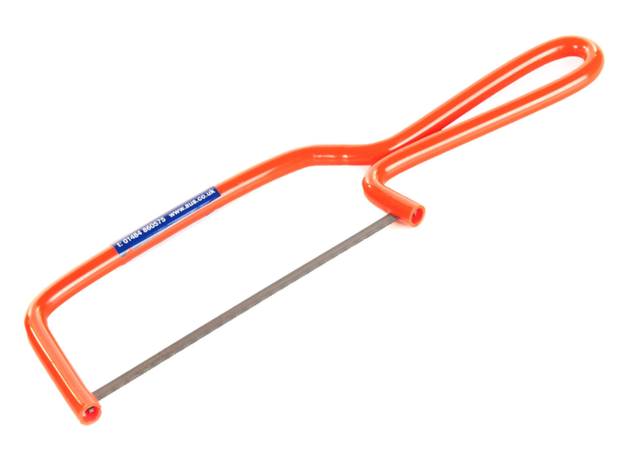 | 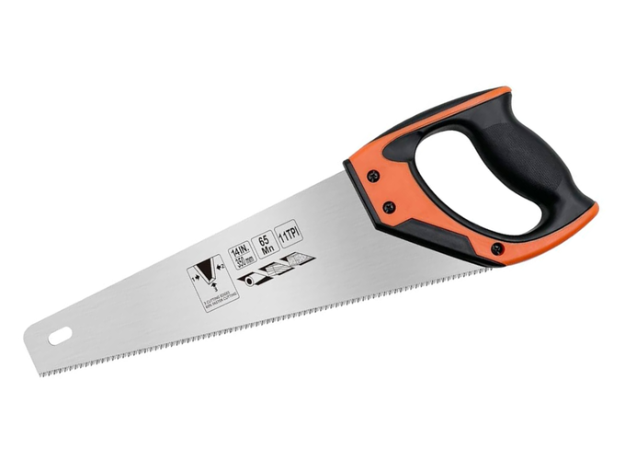
হ্যাকস ফ্রেম | জুনিয়র হ্যাকস | হ্যান্ড স
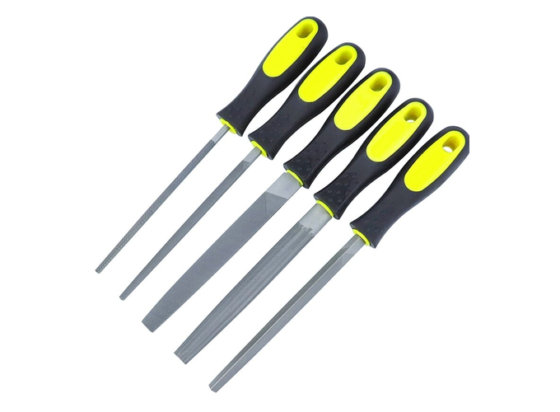 | 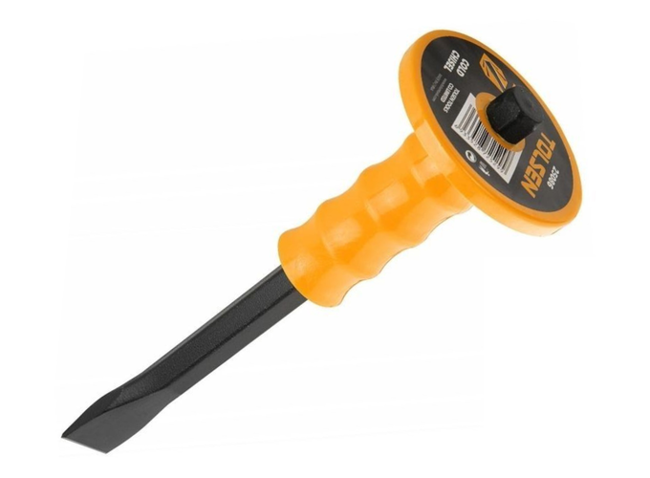
ফাইল সেট | কোল্ড চিজেল
চিত্র ২.৮: কাটা ও ঘষে মসৃণ করার টুল
সারণি ২.৫: করাত, ফাইল ও চিজেলের ব্যবহার
নাম | কাজ | ব্যবহারের সতর্কতা
হ্যাকস ফ্রেম | ধাতব পাইপ, কন্ডুইট ও রড কাটা | ব্লেডের দাঁত সামনের দিকে রাখতে হবে
জুনিয়র হ্যাকস | ছোট ও সরু জায়গায় কাটা | বেশি চাপ দিলে ব্লেড ভেঙে যায়
হ্যান্ড স | কাঠ ও কাঠের বোর্ড কাটা | কাটার রেখা আগে দাগ দিয়ে নিতে হয়
ফাইল | ধাতুর ধারালো প্রান্ত ঘষে মসৃণ করা | হাতল ছাড়া ফাইল ব্যবহার করা যাবে না
কোল্ড চিজেল | দেয়াল কাটা ও ধাতু ছেঁটে ফেলা | গগলস পরা বাধ্যতামূলক; মাথা ছড়িয়ে গেলে ঘষে ঠিক করতে হবে, ফেটে গেলে বাতিল করতে হবে

২.৩.৬ মাপ, মার্কিং ও সংরক্ষণের টুল
বোর্ড, কন্ডুইট ও ক্যাবলের পথ সঠিক মাপে ও সোজা করে বসানোর জন্য মাপ ও মার্কিংয়ের টুল ব্যবহার করা হয়। সব টুল গুছিয়ে রাখা ও বহন করার জন্য লাগে টুল বক্স।
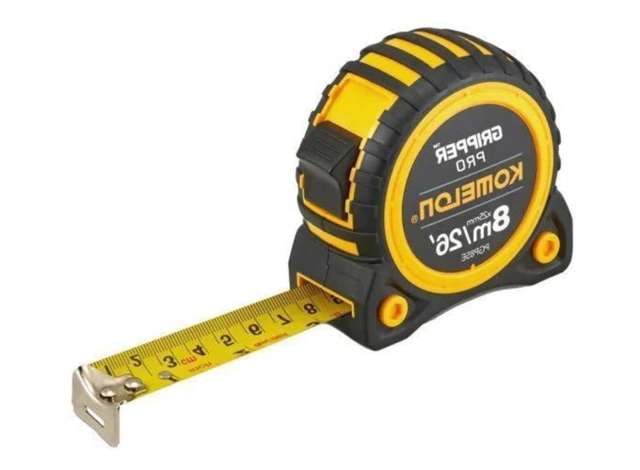 | 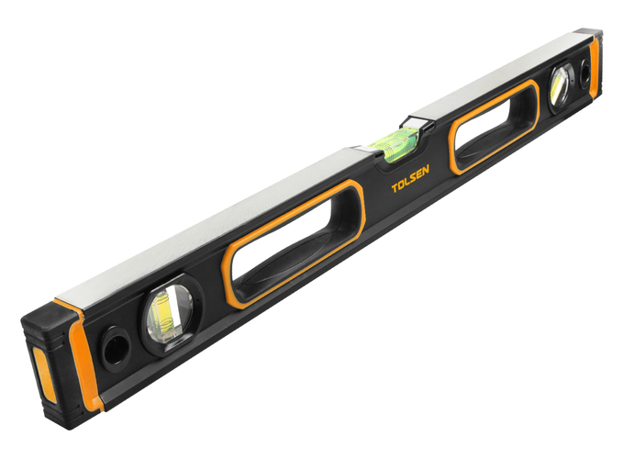 | 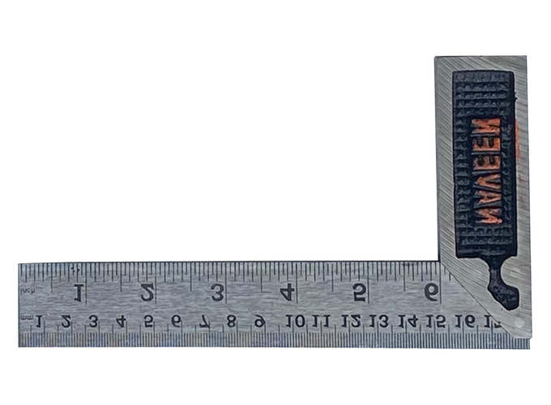
মেজারিং টেপ | স্পিরিট লেভেল | ট্রাই স্কয়ার
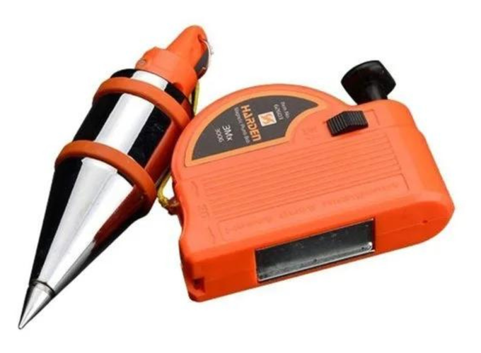 | 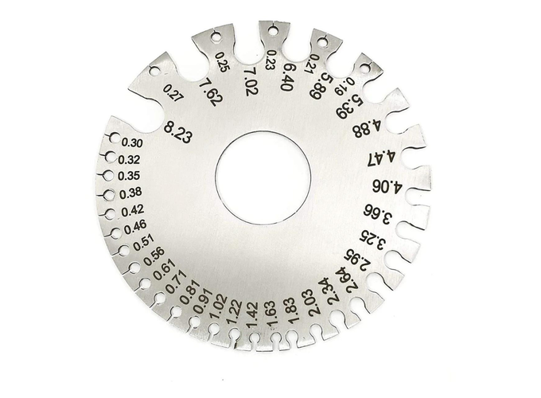 | 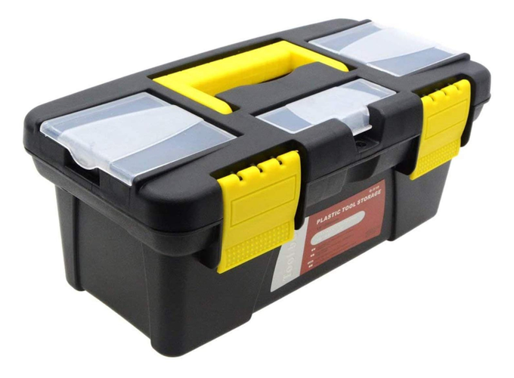
প্লাম্ব বব | ওয়্যার গেজ | টুল বক্স
চিত্র ২.৯: মাপ, মার্কিং ও সংরক্ষণের টুল
সারণি ২.৬: মাপ, মার্কিং ও সংরক্ষণের টুলের কাজ
নাম | কাজ ও ব্যবহার
মেজারিং টেপ | দৈর্ঘ্য ও উচ্চতা মাপা; কতটুকু ক্যাবল লাগবে বা বোর্ড কত উঁচুতে বসবে, তা ঠিক করা
স্পিরিট লেভেল | বুদ্‌বুদ দেখে বোঝা যায় কোনো তল ঠিকমতো অনুভূমিক বা উল্লম্ব আছে কি না
ট্রাই স্কয়ার | 90° কোণ যাচাই করা এবং সমকোণে দাগ কাটা
প্লাম্ব বব | সুতায় ঝোলানো ভার; এটি দিয়ে নিখুঁত খাড়া রেখা বের করা হয়
ওয়্যার গেজ | একক তারের (স্ট্র্যান্ডের) ব্যাস মেপে SWG নম্বর বের করা। ক্যাবলের সাইজ সাধারণত বর্গমিলিমিটারে (mm²) লেখা থাকে, যেমন 1.5 mm² বা 2.5 mm²
টুল বক্স | সব টুল গুছিয়ে রাখা ও এক জায়গা থেকে অন্য জায়গায় নিরাপদে বহন করা

২.৩.৭ ওয়্যারিংয়ের সহায়ক টুল
কন্ডুইটের ভেতর দিয়ে ক্যাবল টানা, কন্ডুইট বাঁকানো এবং উঁচু বা অন্ধকার জায়গায় কাজ করার জন্য কিছু সহায়ক টুল লাগে।
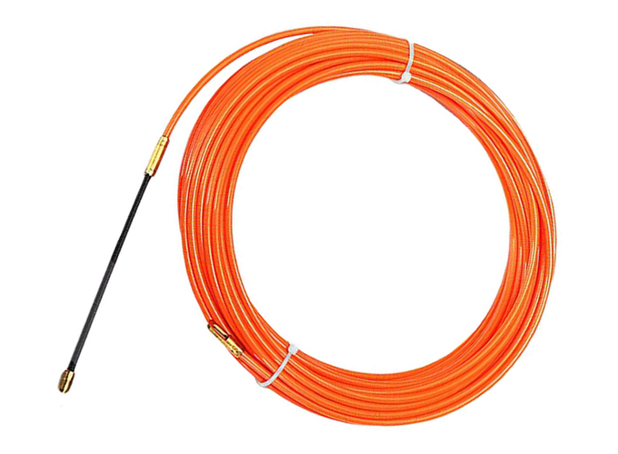 | 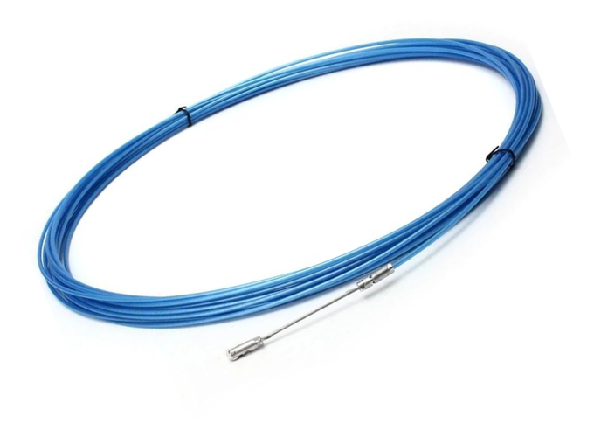 | 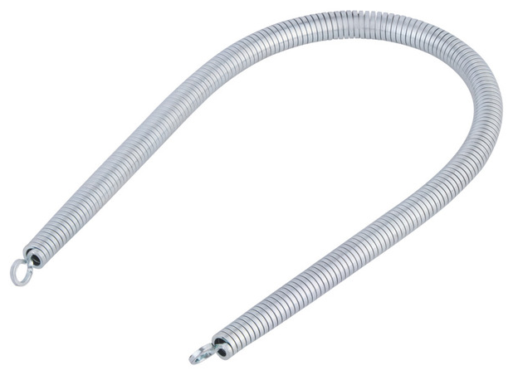 | 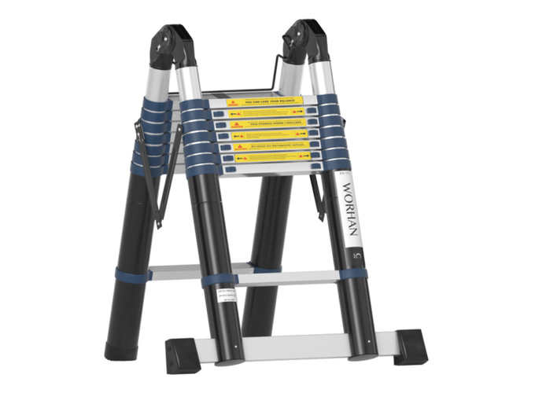 | 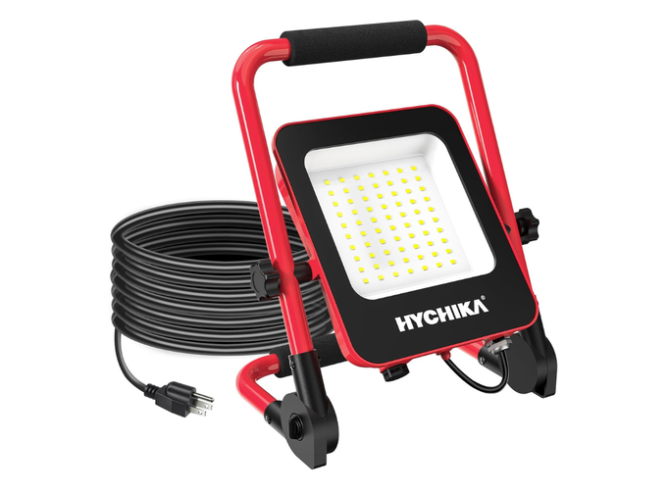
ফিশ ওয়্যার | স্প্রিং ওয়্যার | স্প্রিং বেন্ডার | মই | ওয়ার্ক লাইট
চিত্র ২.১০: ওয়্যারিংয়ের কাজে সহায়ক টুল
সারণি ২.৭: ওয়্যারিংয়ের কাজে সহায়ক টুলের ব্যবহার
নাম | কাজ ও ব্যবহার
ফিশ ওয়্যার | নমনীয় অথচ শক্ত লম্বা ফিতা; কন্ডুইট পাইপের ভেতর দিয়ে ঠেলে পাঠিয়ে অপর প্রান্ত থেকে ক্যাবল টেনে আনা হয়
স্প্রিং ওয়্যার | স্প্রিং-স্টিলের পেঁচানো তার; ফিশ ওয়্যারের মতোই কন্ডুইটে ঢুকিয়ে ক্যাবল টেনে আনা হয়। নমনীয় অথচ শক্ত বলে লম্বা বা কয়েকটি বাঁকওয়ালা কন্ডুইটেও সহজে এগিয়ে যায়
স্প্রিং বেন্ডার | কন্ডুইট বাঁকানোর আগে পাইপের ভেতরে ঢুকিয়ে দেওয়া হয়, যাতে বাঁকানোর সময় পাইপ চ্যাপ্টা হয়ে না যায়; বাঁকানোর পর প্রান্তের কড়া ধরে টেনে বের করা হয়
মই | উঁচুতে কাজ করার জন্য; ব্যবহারের সময় অনুচ্ছেদ ১.৭.৪-এ বর্ণিত 4 : 1 নিয়ম মানতে হবে এবং দরকার হলে সেফটি হারনেস পরতে হবে
ওয়ার্ক লাইট | বোর্ড, প্যানেল ও ফলস সিলিংয়ের ভেতরে কাজের সময় আলো দেয়। মেইন সুইচ অফ থাকলে ঘরের বাতি জ্বলে না; তখন ওয়ার্ক লাইট ঝুলিয়ে রাখলে দুই হাতই কাজের জন্য খালি থাকে

২.৪ পাওয়ার টুলস
📘 সংজ্ঞা — পাওয়ার টুলস
যেসব টুল বিদ্যুৎ বা রিচার্জেবল ব্যাটারির শক্তিতে চলে, সেগুলোকে পাওয়ার টুলস বলে।

পাওয়ার টুলে কাজ অনেক দ্রুত হয়, তবে ঘুরন্ত অংশ ও বেশি শক্তির কারণে ঝুঁকিও বেশি। তাই ব্যবহারের আগে টুলের নেমপ্লেটে ভোল্টেজ দেখে নিতে হয় এবং পাওয়ার কর্ড ও প্লাগের অবস্থা পরীক্ষা করতে হয়।
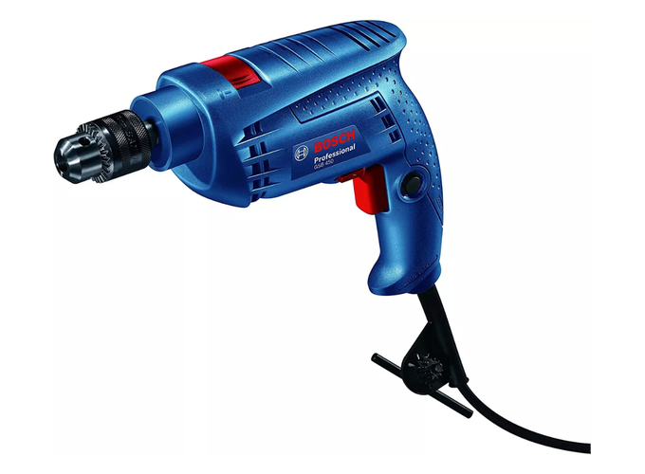 | 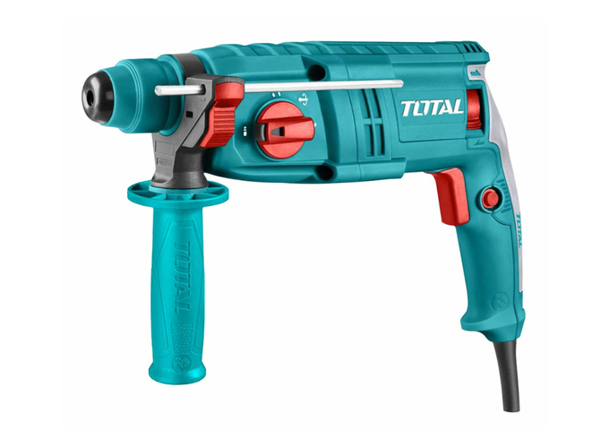 | 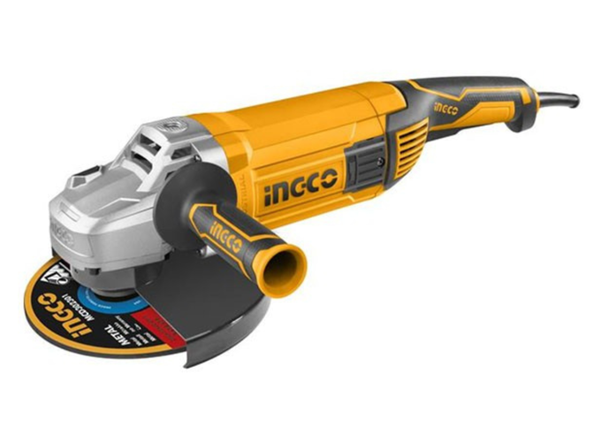 | 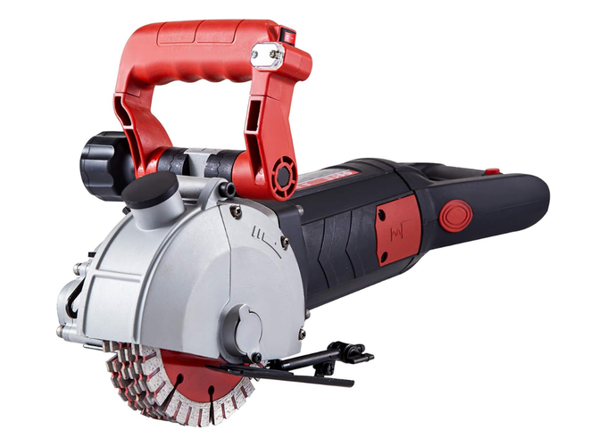
ইলেকট্রিক ড্রিল | রোটারি হ্যামার | অ্যাঙ্গেল গ্রাইন্ডার | ওয়াল চেজার
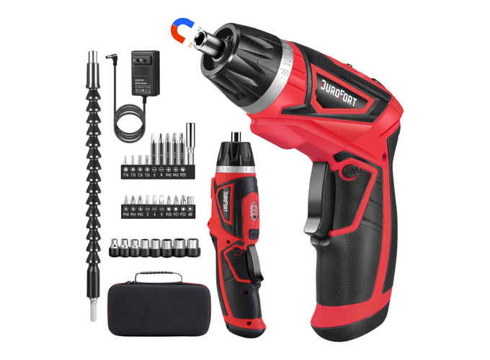 | 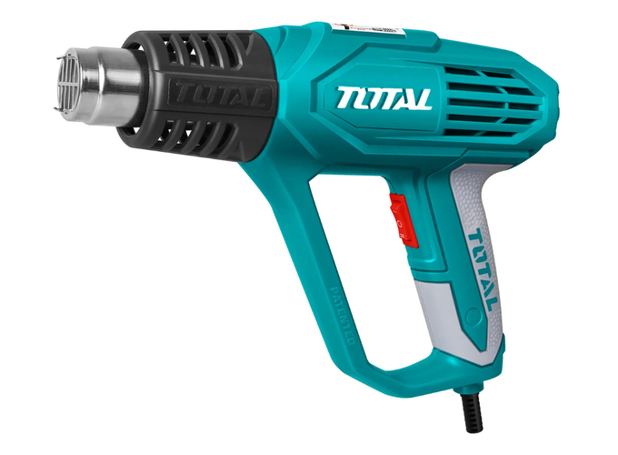 | 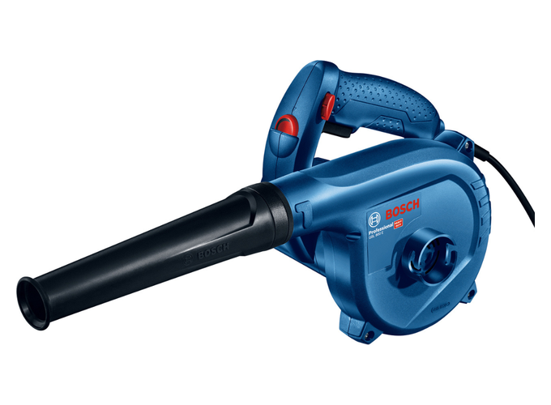 | 
কর্ডলেস ড্রাইভার | হিট গান | ব্লোয়ার | ভ্যাকুয়াম ক্লিনার
চিত্র ২.১১: ইলেকট্রিশিয়ানের কাজে ব্যবহৃত পাওয়ার টুলস
সারণি ২.৮: পাওয়ার টুলসের পরিচিতি ও ব্যবহার
নাম | কাজ | উল্লেখযোগ্য বিষয়
ইলেকট্রিক ড্রিল | দেয়াল, কাঠ ও ধাতুতে ছিদ্র করা | বস্তু অনুযায়ী বিট বদলাতে হয়
রোটারি হ্যামার | কংক্রিটে ছিদ্র ও ভাঙার কাজ | ঘোরার সঙ্গে সঙ্গে আঘাতও করে
অ্যাঙ্গেল গ্রাইন্ডার | ধাতু কাটা ও ঘষে মসৃণ করা | গার্ড খুলে ব্যবহার করা যাবে না
ওয়াল চেজার | কনসিল্ড ওয়্যারিংয়ের জন্য দেয়ালে খাঁজ কাটা | ধুলা কমাতে ভ্যাকুয়াম যুক্ত করতে হয়
কর্ডলেস ড্রাইভার | ব্যাটারির শক্তিতে স্ক্রু আঁটা ও খোলা | কর্ড নেই, তাই উঁচুতে কাজে সুবিধা
হিট গান | হিট-শ্রিংক স্লিভ বসানো ও তাপ দেওয়া | নজল খুব গরম হয়; হাত দিয়ে ধরা যাবে না
ব্লোয়ার | কন্ডুইট ও বোর্ডের ধুলা পরিষ্কার | গগলস পরে ব্যবহার করতে হয়
ভ্যাকুয়াম ক্লিনার | কাজ শেষে ধুলা ও ভাঙা টুকরো পরিষ্কার | চেজিংয়ের ধুলা সরাসরি টেনে নেয়

২.৪.১ হ্যান্ড টুলস ও পাওয়ার টুলসের তুলনা
সারণি ২.৯: হ্যান্ড টুলস ও পাওয়ার টুলসের তুলনা
বিষয় | হ্যান্ড টুলস | পাওয়ার টুলস
শক্তির উৎস | কর্মীর নিজের শক্তি | বিদ্যুৎ বা ব্যাটারি
কাজের গতি | তুলনামূলক ধীর | অনেক দ্রুত
নির্ভুলতা | কর্মীর দক্ষতার উপর নির্ভর করে | প্রতিবার একই মানের ফল দেয়
ঝুঁকি | তুলনামূলক কম | বেশি (ঘুরন্ত অংশ ও বিদ্যুৎ)
দাম ও রক্ষণাবেক্ষণ | কম | বেশি; নিয়মিত সার্ভিসিং দরকার
বিদ্যুৎ না থাকলে | কাজ চালানো যায় | কর্ডলেস ছাড়া চলে না

২.৫ ইনসুলেটেড টুলস ও IEC 60900 মান
লাইভ অংশ বা লাইভ হতে পারে এমন অংশের কাছে কাজ করতে সাধারণ টুল নিরাপদ নয়। এ কাজে আন্তর্জাতিক মান IEC 60900 অনুযায়ী তৈরি ইনসুলেটেড টুল ব্যবহার করতে হয়। এসব টুল 1000 V AC ও 1500 V DC পর্যন্ত ব্যবহার করা যায়। টুলের গায়ের মার্কিং দেখে এ ধরনের টুল চেনা যায় (চিত্র ২.১২)।
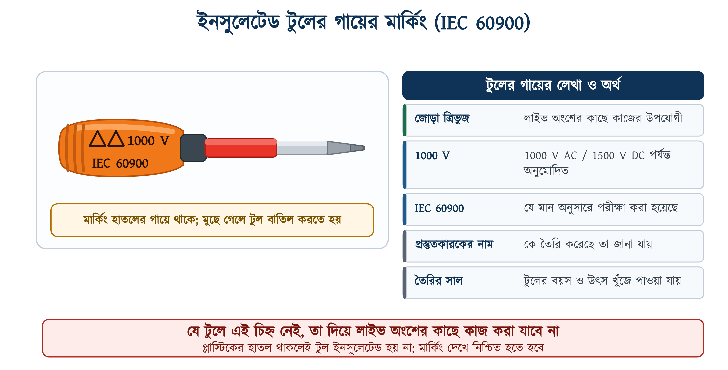
চিত্র ২.১২: ইনসুলেটেড টুলের গায়ের মার্কিং ও তার অর্থ
IEC 60900 অনুযায়ী প্রতিটি ইনসুলেটেড টুল কারখানায় 10,000 V-এ পরীক্ষা করা হয়, যা টুলের রেটিংয়ের দশ গুণ। এ ছাড়া আরও কয়েকটি পরীক্ষায় পাস করতে হয়: ইনসুলেশন হাতলে শক্তভাবে লেগে আছে কি না, আঘাত ও তাপ সহ্য করতে পারে কি না, এবং বেশি ভোল্টেজে ইনসুলেশন ফুটো হয়ে যায় কি না।
⚠ নিরাপত্তা সতর্কতা
প্লাস্টিকের হাতল থাকলেই কোনো টুল ইনসুলেটেড হয় না; হাতলের প্লাস্টিক শুধু আরামের জন্যও হতে পারে। লাইভ লাইনের কাছে কাজের আগে টুলের গায়ে জোড়া ত্রিভুজ চিহ্ন, 1000V লেখা এবং IEC 60900 ছাপা আছে কি না, তা দেখে নিন।

২.৫.১ ইনসুলেটেড টুল ব্যবহারের নিয়ম
১. প্রতিবার ব্যবহারের আগে ইনসুলেশনে ফাটল, কাটা বা পোড়া দাগ আছে কি না দেখে নিতে হবে;
২. সামান্য ক্ষতি হলেও টুলটি বাতিল করতে হবে; মেরামত করে ব্যবহার করা যাবে না;
৩. তেল, গ্রিজ ও থিনার-জাতীয় দ্রব্য থেকে দূরে রাখতে হবে, কারণ এগুলো ইনসুলেশন নষ্ট করে;
৪. সরাসরি রোদ ও বেশি তাপ থেকে দূরে, শুকনা জায়গায় রাখতে হবে;
৫. ইনসুলেটেড টুল কখনো হাতুড়ি বা লিভার হিসেবে ব্যবহার করা যাবে না;
৬. প্রতিষ্ঠানের নিয়ম অনুযায়ী নির্দিষ্ট সময় পরপর টুলটি আবার পরীক্ষা করাতে হবে।

২.৬ সুরক্ষা শ্রেণি (Class I, II, III) ও পাওয়ার টুলের নিরাপত্তা
শক থেকে সুরক্ষার পদ্ধতি অনুযায়ী IEC 61140 মানে বৈদ্যুতিক সরঞ্জামকে কয়েকটি শ্রেণিতে ভাগ করা হয়েছে (চিত্র ২.১৩)। কোন টুলে আর্থিং লাগবে, তা এই শ্রেণি দেখে বোঝা যায়। তাই পাওয়ার টুল কেনা ও ব্যবহারের সময় শ্রেণিটি জানা দরকার।
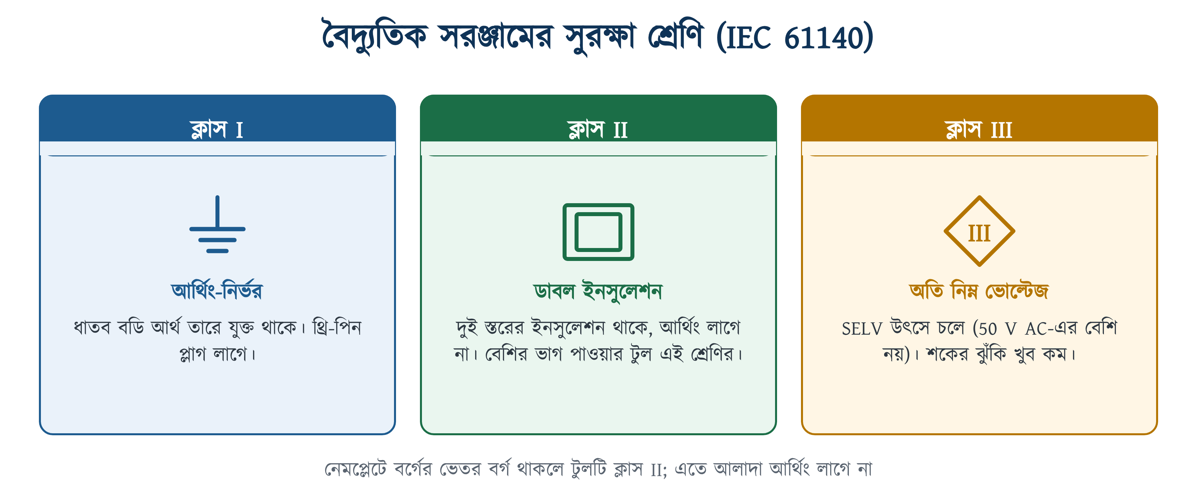
চিত্র ২.১৩: বৈদ্যুতিক সরঞ্জামের সুরক্ষা শ্রেণি (IEC 61140)
সারণি ২.১০: IEC 61140 অনুযায়ী সুরক্ষা শ্রেণি ও তার অর্থ
শ্রেণি | কীভাবে শক থেকে বাঁচায় | চেনার উপায় | আর্থিং | উদাহরণ
ক্লাস I | সাধারণ ইনসুলেশনের পাশাপাশি ধাতব বডি আর্থ তারে যুক্ত থাকে | থ্রি-পিন প্লাগ, আর্থ পিন আছে | লাগবেই | ধাতব বডির যন্ত্র: ফ্রিজ, ইস্ত্রি, ওয়াশিং মেশিন
ক্লাস II | দুই স্তরের ইনসুলেশন থাকে, তাই বাইরের অংশে কারেন্ট আসার পথ থাকে না | নেমপ্লেটে বর্গের ভেতর বর্গ; টু-পিন প্লাগ | লাগে না | প্লাস্টিক বডির ড্রিল, হেয়ার ড্রায়ার, চার্জার
ক্লাস III | 50 V AC-এর বেশি নয় এমন ভোল্টেজে (SELV) চলে, তাই শকের ঝুঁকি খুব কম | নেমপ্লেটে রম্বসের ভেতর III | লাগে না | 12 V ওয়ার্ক লাইট, লো-ভোল্টেজ বেল

⚠ নিরাপত্তা সতর্কতা
ক্লাস I টুলের আর্থ পিন কেটে টু-পিন সকেটে লাগাবেন না। আর্থ সংযোগ না থাকলে ভেতরের ইনসুলেশন নষ্ট হওয়ামাত্র ক্লাস I টুলের ধাতব বডিতে ভোল্টেজ চলে আসে, আর বাইরে থেকে তা বোঝা যায় না।

হাতে ধরা পাওয়ার টুলের নিরাপত্তার আন্তর্জাতিক মান হলো IEC 62841; এটি আগের IEC 60745 মানের জায়গায় এসেছে। টুল চালানোর নিরাপত্তায় এই মানটিই অনুসরণ করা হয়। ভবনের বৈদ্যুতিক স্থাপনার কাজের জন্য আলাদা কোড আছে: বাংলাদেশ ন্যাশনাল বিল্ডিং কোড (BNBC), পার্ট ৮, অধ্যায় ১ (Electrical and Electronic Engineering Services for Buildings)। এটি স্থাপনার কোড; এতে টুল ব্যবহারের নিয়ম দেওয়া নেই।

২.৬.১ পাওয়ার টুল ব্যবহারের নিরাপত্তাবিধি
• ব্যবহারের আগে পাওয়ার কর্ড, প্লাগ ও সুইচে কাটা বা ফাটল আছে কি না দেখে নিতে হবে;
• ধাতব বডির (ক্লাস I) টুল অবশ্যই থ্রি-পিন প্লাগে আর্থসহ চালাতে হবে;
• সম্ভব হলে সাপ্লাই লাইনে 30 mA রেটিংয়ের RCCB ব্যবহার করতে হবে;
• গার্ড, কভার বা সেফটি সুইচ খুলে বা অকেজো করে টুল চালানো যাবে না;
• বিট বা ব্লেড বদলানোর আগে প্লাগ খুলে নিতে হবে; শুধু সুইচ অফ করা যথেষ্ট নয়;
• ঢিলা পোশাক, ওড়না বা গয়না পরে ঘুরন্ত অংশের টুল চালানো যাবে না;
• কাজের বস্তু হাতে না ধরে ভাইস বা ক্ল্যাম্প দিয়ে আটকে নিতে হবে;
• ভেজা হাতে বা ভেজা মেঝেতে দাঁড়িয়ে পাওয়ার টুল চালানো যাবে না;
• কাজ শেষে সুইচ অফ করে প্লাগ খুলতে হবে এবং টুল ঠান্ডা হলে তবেই গুছিয়ে রাখতে হবে।

২.৬.২ দেয়ালে নিরাপদ ড্রিলিং ও ক্যাবলের অঞ্চল
কনসিল্ড ওয়্যারিংয়ের ক্যাবল দেয়ালের ভেতরে থাকে। তাই পরে পেরেক ঠুকতে বা ড্রিল করতে গিয়ে ক্যাবল কেটে দুর্ঘটনা ঘটতে পারে। এ জন্য ক্যাবল দেয়ালের নির্দিষ্ট কয়েকটি অঞ্চল দিয়েই টানা হয়, যাতে দেয়াল না ভেঙেও বোঝা যায় ক্যাবল কোথায় আছে। অঞ্চলগুলো হলো (চিত্র ২.১৪):
• দেয়ালের একেবারে উপরের দিকে 150 mm চওড়া অংশ;
• দুই দেয়াল যেখানে মিলেছে, সেই কোণ থেকে 150 mm চওড়া অংশ;
• প্রতিটি সুইচ বা সকেট থেকে সোজা উপরে-নিচে বা পাশাপাশি পথ।
কোনাকুনি বা তির্যকভাবে ক্যাবল টানা যাবে না। দেয়ালের ভেতরে ক্যাবল থাকলে এই অঞ্চলগুলোতেই থাকার কথা, তাই এখানে পরে পেরেক বা ড্রিল বসানো যাবে না; ছিদ্র করতে হবে এর বাইরে। 150 mm-এর এই নিয়ম ব্রিটিশ ওয়্যারিং বিধান BS 7671-এর 522.6.202 ধারা থেকে নেওয়া। অনুমোদিত অঞ্চলের বাইরে দিয়ে ক্যাবল নিতে হলে তা দেয়ালের পৃষ্ঠ থেকে 50 mm-এর বেশি গভীরে বসাতে হয়। তা না হলে আর্থ করা ধাতব কন্ডুইট বা আর্থ করা ধাতব আবরণ দিয়ে সুরক্ষা দিতে হয়। অঞ্চলের ভেতরে 50 mm-এর কম গভীরে থাকা ক্যাবলের সার্কিটে একই বিধান অনুযায়ী 30 mA RCD দিয়ে বাড়তি সুরক্ষাও দিতে হয়, যদি না ক্যাবলটি আর্থ করা ধাতব আবরণে থাকে।
✔ ব্যবহারিক পরামর্শ
অপরিচিত দেয়ালে ছিদ্র করার আগে ক্যাবল বা মেটাল ডিটেক্টর দিয়ে পরীক্ষা করে নিন। ওয়্যারিং শেষে দেয়ালের ভেতর দিয়ে ক্যাবল কোন পথে গেছে, তার একটি নকশা রেখে দিন; পরে মেরামতের সময় এটি কাজে লাগে।

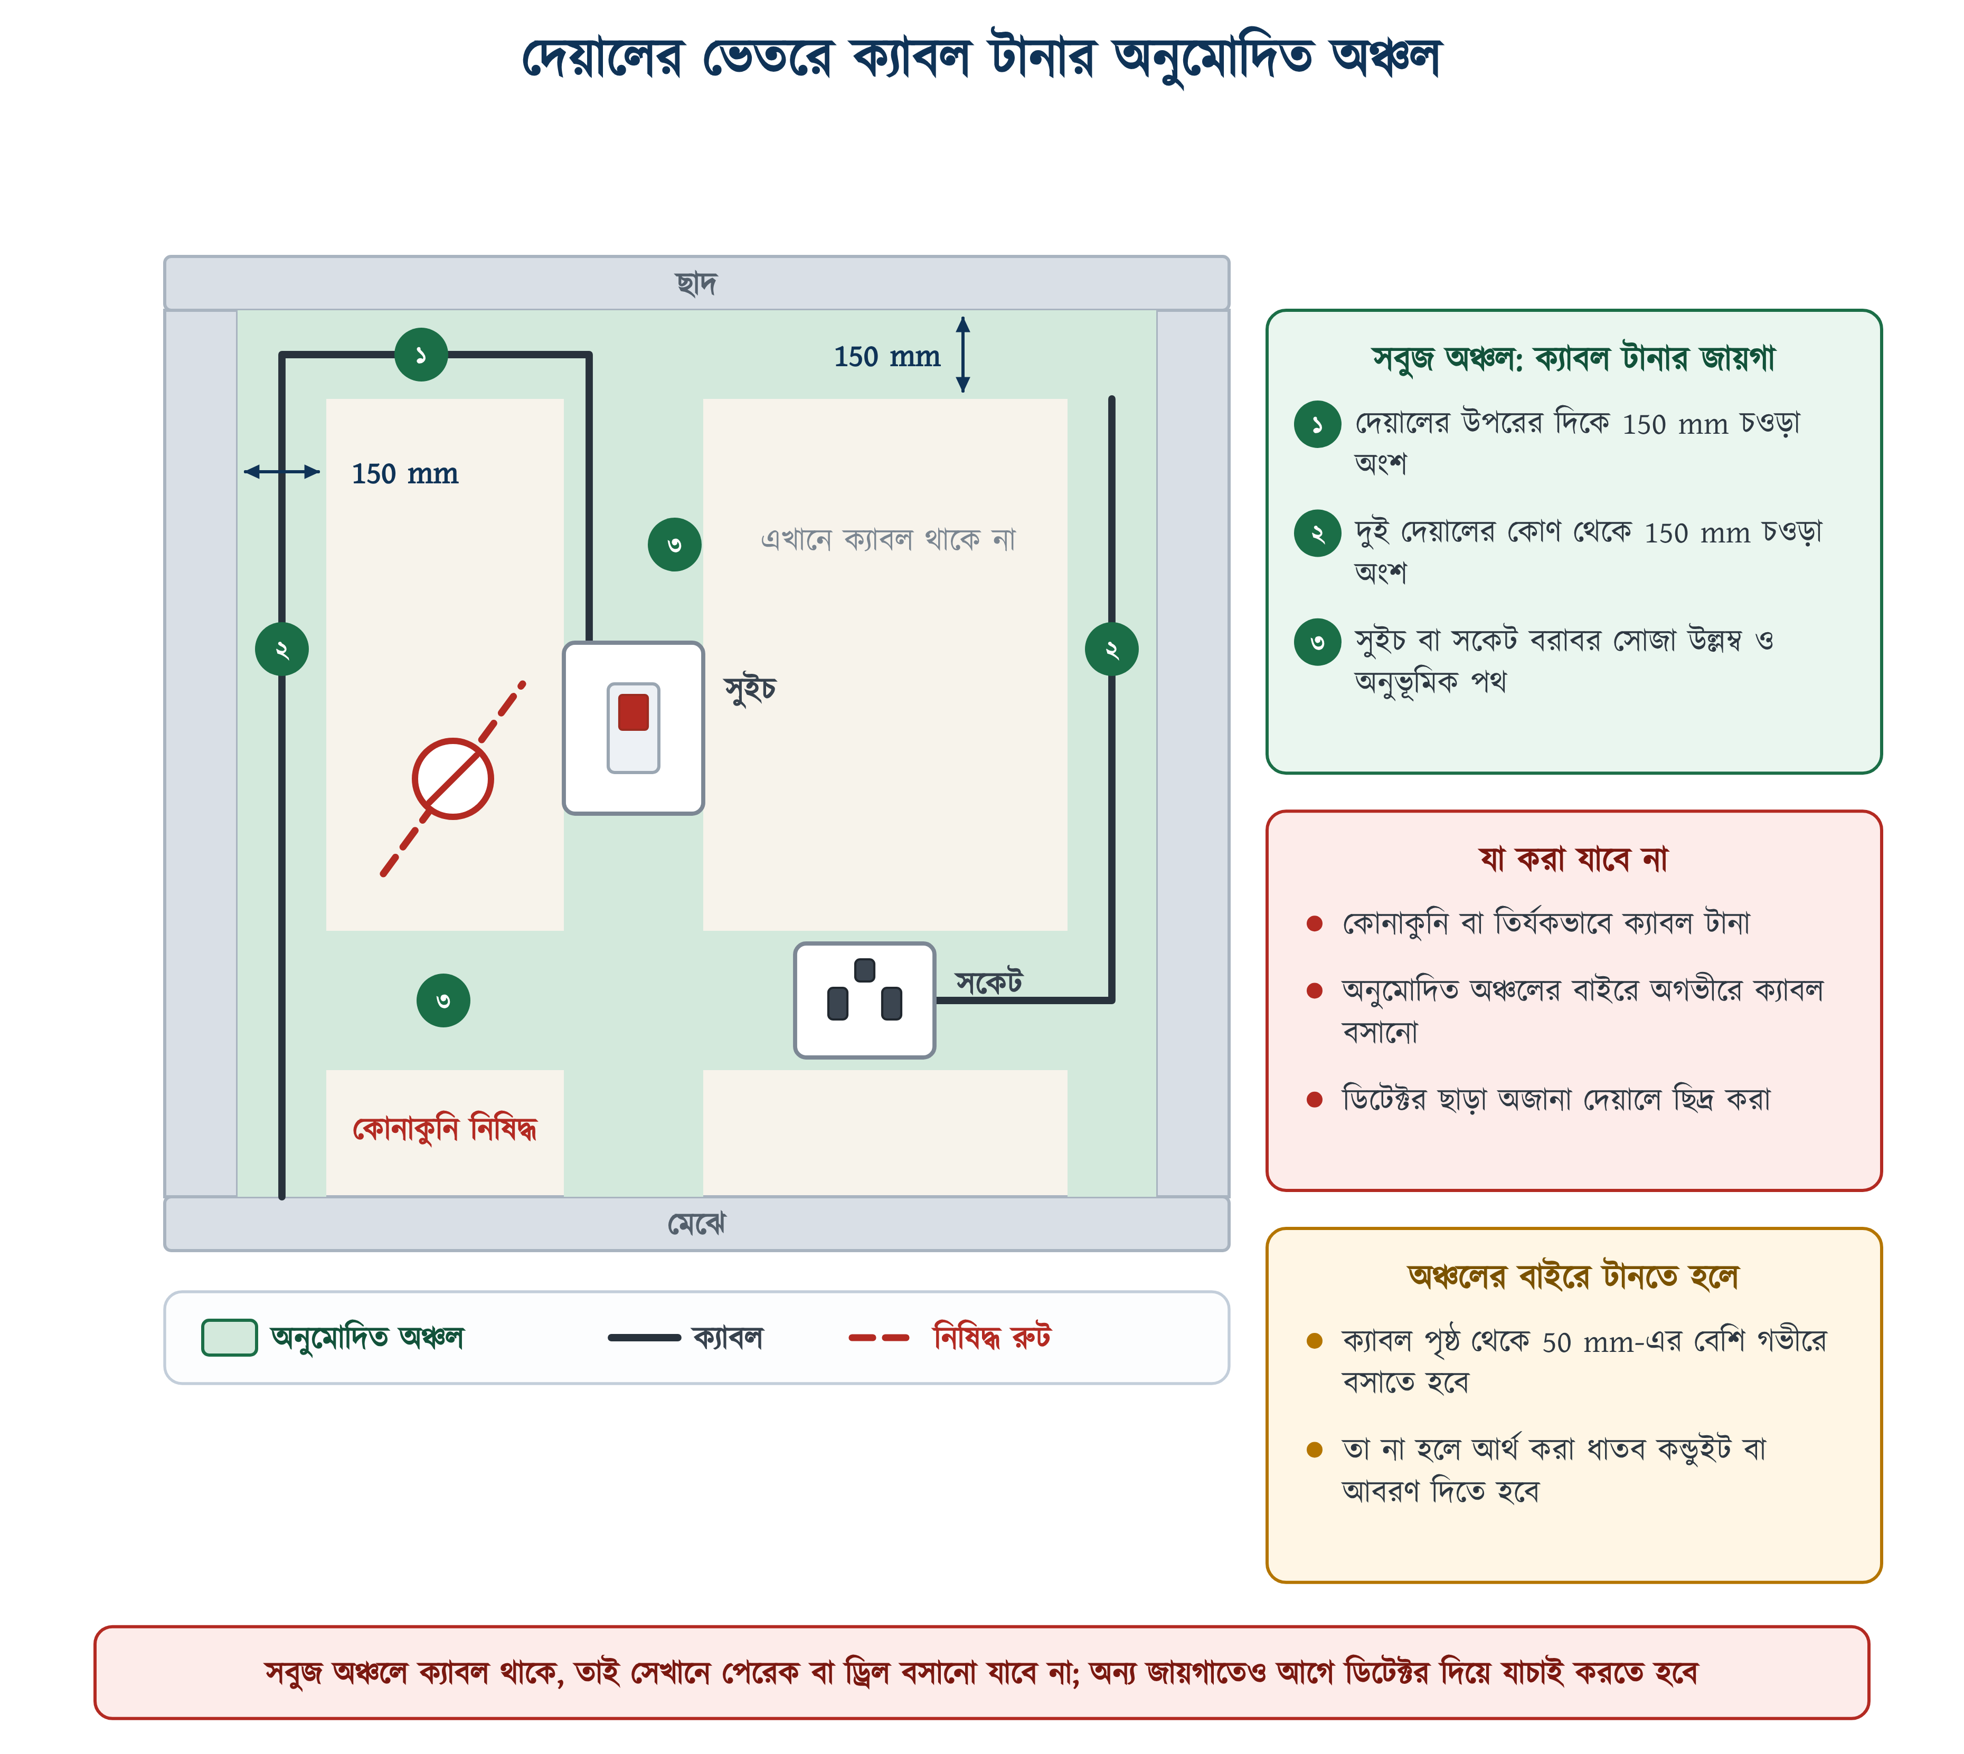
চিত্র ২.১৪: দেয়ালের ভেতরে ক্যাবল টানার অনুমোদিত অঞ্চল

২.৭ টুলের রক্ষণাবেক্ষণ ও সংরক্ষণ
যত্ন নিলে টুল অনেক বছর ভালো থাকে। প্রতিদিন কাজ শেষে নিচের নিয়মগুলো মানতে হয়:
• কাজ শেষে প্রতিটি টুল মুছে শুকনা অবস্থায় নির্দিষ্ট জায়গায় রাখতে হবে;
• ধাতব অংশে হালকা তেল দিলে মরিচা পড়ে না;
• কাঠের হাতল ফেটে গেলে বা ঢিলা হলে সঙ্গে সঙ্গে বদলাতে হবে;
• ফাইল ও করাতের দাঁতে ময়লা জমলে ব্রাশ দিয়ে পরিষ্কার করতে হবে;
• পাওয়ার টুলের কার্বন ব্রাশ ক্ষয়ে গেলে বদলাতে হবে এবং ভেন্ট পরিষ্কার রাখতে হবে;
• টুল মেঝেতে ফেলে রাখা যাবে না; এতে পা লেগে দুর্ঘটনা ঘটতে পারে, টুলও নষ্ট হয়;
• টুল বক্সে প্রতিটি টুলের জন্য নির্দিষ্ট জায়গা রাখলে হারানোর ঝুঁকি কমে।
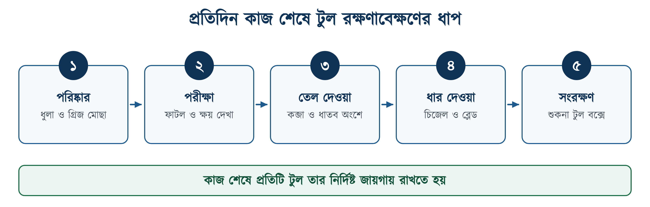
চিত্র ২.১৫: প্রতিদিন কাজ শেষে টুল রক্ষণাবেক্ষণের ধাপ
❖ মনে রাখুন
সপ্তাহে একবার টুল বক্স খুলে তালিকা মিলিয়ে সব টুল দেখে নিন। কোনো টুল হারিয়ে গেছে বা নষ্ট হয়েছে কি না, তা এতে আগেই ধরা পড়ে।

২.৮ ইলেকট্রিশিয়ানের প্রাথমিক টুল কিট
প্রশিক্ষণের সময় সারণি ২.১১-এর টুলগুলো দিয়ে একটি প্রাথমিক কিট তৈরি করা যায়। কাজের পরিধি বাড়লে অন্যান্য পাওয়ার টুল যোগ করা যায়।
সারণি ২.১১: প্রাথমিক টুল কিটের তালিকা
ক্রম | টুলের নাম | সংখ্যা | কেন প্রয়োজন
১ | ইনসুলেটেড স্ক্রু ড্রাইভার সেট (ফ্ল্যাট ও স্টার; প্যানেল টার্মিনালের জন্য সরু 3 mm ফ্ল্যাটসহ) | ১ সেট | টার্মিনাল ও সংযোগের প্রায় সব কাজে
২ | টু-পোল ভোল্টেজ টেস্টার | ১ | লাইন ডেড যাচাই (Prove–Test–Prove)
৩ | ডিজিটাল মাল্টিমিটার | ১ | ভোল্টেজ, রেজিস্ট্যান্স ও কন্টিনিউইটি মাপা
৪ | ক্ল্যাম্প মিটার | ১ | সার্কিট না খুলে লোড কারেন্ট মাপা
৫ | লাইন টেস্টার | ১ | দ্রুত ফেজ খোঁজা
৬ | কম্বিনেশন প্লায়ার্স | ১ | তার ধরা, পেঁচানো ও কাটা
৭ | লং নোজ প্লায়ার্স | ১ | সরু জায়গার কাজ
৮ | ডায়াগোনাল কাটিং প্লায়ার্স | ১ | তার ও ক্যাবল টাই সমান করে কাটা
৯ | ওয়্যার স্ট্রিপার | ১ | ইনসুলেশন ছাড়ানো
১০ | ক্রিম্পিং প্লায়ার্স | ১ | তারের প্রান্তে লাগ ও টার্মিনাল বসানো
১১ | ফেরুল ক্রিম্পার | ১ | কন্টাক্টর ও টার্মিনালে লাগানোর আগে ফ্লেক্সিবল তারের মাথায় ফেরুল বসানো
১২ | অ্যাডজাস্টেবল রেঞ্চ ও অ্যালেন কি সেট | ১+১ সেট | বাসবার ও মোটর টার্মিনালের নাট এবং গ্রাব স্ক্রু খোলা
১৩ | বল পিন ও ক্ল হ্যামার | ১+১ | ক্লিপ ও পেরেকের কাজ
১৪ | হ্যাকস ফ্রেম ও ব্লেড | ১ | কন্ডুইট, ট্রাংকিং ও রড কাটা
১৫ | মেজারিং টেপ (5 m) | ১ | দৈর্ঘ্য ও উচ্চতা মাপা
১৬ | ফিশ ওয়্যার | ১ | কন্ডুইটে ক্যাবল টানা
১৭ | ইলেকট্রিক ড্রিল ও বিট সেট | ১ | ছিদ্র করার কাজ
১৮ | টুল বক্স | ১ | সব টুল গুছিয়ে বহন

২.৯ সারসংক্ষেপ
• ইলেকট্রিক্যাল টুলস চার ধরনের: হ্যান্ড টুলস, পাওয়ার টুলস, মেজারিং টুলস ও সেফটি টুলস।
• স্ক্রু ড্রাইভারের মাপ লেখা হয় ব্লেডের দৈর্ঘ্য ও টিপের প্রস্থ দিয়ে; টিপ স্ক্রুর খাঁজের সঙ্গে না মিললে খাঁজ নষ্ট হয়।
• লাইন টেস্টার শুধু ফেজ খুঁজে দেয়; লাইন ডেড প্রমাণ করতে টু-পোল ভোল্টেজ টেস্টার লাগে।
• ছুরি বা প্লায়ার্স দিয়ে ইনসুলেশন ছাড়ালে কন্ডাক্টরে খাঁজ পড়ে এবং সেখানে তাপ জমে; তাই ওয়্যার স্ট্রিপার ব্যবহার করতে হয়।
• ইনসুলেটেড টুলের মান IEC 60900; এসব টুল 1000 V AC ও 1500 V DC পর্যন্ত ব্যবহার করা যায়।
• ইনসুলেটেড টুলের গায়ে জোড়া ত্রিভুজ চিহ্ন, 1000V লেখা ও IEC 60900 ছাপা থাকে।
• হাতে ধরা পাওয়ার টুলের নিরাপত্তা মান IEC 62841; এটি আগের IEC 60745-এর জায়গায় এসেছে।
• ক্লাস I টুলে আর্থিং লাগবেই; ক্লাস II (ডাবল ইনসুলেশন) টুলে আলাদা আর্থিং লাগে না; ক্লাস III চলে 50 V AC-এর বেশি নয় এমন ভোল্টেজে।
• পাওয়ার টুলের বিট বা ব্লেড বদলানোর আগে প্লাগ খুলে নিতে হয়।
• কনসিল্ড ক্যাবল নির্ধারিত অঞ্চল দিয়ে সোজা উল্লম্ব বা অনুভূমিকভাবে টানতে হয়; ওই অঞ্চলে পরে ড্রিল করা যাবে না।
• নিয়মিত পরিষ্কার করা, পরীক্ষা করা, তেল দেওয়া এবং শুকনা জায়গায় রাখলে টুল দীর্ঘদিন ভালো থাকে।

২.১০ পারিভাষিক শব্দ
সারণি ২.১২: অধ্যায়ে ব্যবহৃত পারিভাষিক শব্দ
ইংরেজি পরিভাষা | বাংলা অর্থ | সংক্ষিপ্ত ব্যাখ্যা
Hand Tools | হ্যান্ড টুলস | হাতের শক্তিতে চালানো টুল।
Power Tools | পাওয়ার টুলস | বিদ্যুৎ বা ব্যাটারির শক্তিতে চলা টুল।
Insulated Tools | ইনসুলেটেড টুলস | IEC 60900 মানের টুল, যা লাইভ অংশের কাছে কাজের উপযোগী।
Line Tester | লাইন টেস্টার | নিয়ন বাতিসহ স্ক্রু ড্রাইভার, যা তারে ফেজ আছে কি না দেখায়।
Two-pole Voltage Tester | টু-পোল ভোল্টেজ টেস্টার | দুই প্রোবের যন্ত্র, যা দিয়ে লাইন ডেড কি না যাচাই করা হয়।
Non-contact Voltage Detector | নন-কন্টাক্ট ভোল্টেজ ডিটেক্টর | স্পর্শ না করে ভোল্টেজ খোঁজার যন্ত্র; এটি দিয়ে লাইন ডেড প্রমাণ করা যায় না।
Combination Pliers | কম্বিনেশন প্লায়ার্স | তার ধরা, পেঁচানো ও কাটার বহুমুখী প্লায়ার্স।
Long-nose Pliers | লং নোজ প্লায়ার্স | সরু মুখের প্লায়ার্স, যা দিয়ে সরু জায়গায় তার ধরা ও লুপ তৈরি করা হয়।
Diagonal Cutting Pliers | ডায়াগোনাল কাটিং প্লায়ার্স | তার সমান করে কাটার প্লায়ার্স।
Wire Stripper | ওয়্যার স্ট্রিপার | কন্ডাক্টরের ক্ষতি না করে ইনসুলেশন ছাড়ানোর টুল।
Cable Knife | ক্যাবল ছুরি / অ্যান্টি কাটার | ক্যাবলের বাইরের শিথ কাটার ছুরি।
Crimping | ক্রিম্পিং | ক্রিম্পিং প্লায়ার্স দিয়ে তারের প্রান্তে লাগ বা টার্মিনাল চেপে বসানো।
Ferrule | ফেরুল | তারের প্রান্তে ক্রিম্প করা ধাতব নল, অথবা তারে নম্বর লেখার রিং।
Wire Gauge | ওয়্যার গেজ | একক তারের ব্যাস মেপে SWG নম্বর বের করার টুল।
SWG | স্ট্যান্ডার্ড ওয়্যার গেজ | তারের ব্যাস বোঝানোর একটি নম্বর-পদ্ধতি।
Plumb Bob | প্লাম্ব বব | সুতায় ঝোলানো ভার, যা দিয়ে খাড়া রেখা বের করা হয়।
Fish Wire | ফিশ ওয়্যার | কন্ডুইটের ভেতর দিয়ে ক্যাবল টানার নমনীয় ফিতা।
Bending Spring | স্প্রিং বেন্ডার | কন্ডুইট বাঁকানোর সময় ভেতরে দেওয়া স্প্রিং, যা পাইপ চ্যাপ্টা হতে দেয় না।
Conduit | কন্ডুইট | তার বা ক্যাবল ঢোকানোর পাইপ।
Chasing | চেজিং | দেয়ালে ক্যাবল বসানোর খাঁজ কাটা।
Wall Chaser | ওয়াল চেজার | দেয়ালে খাঁজ কাটার পাওয়ার টুল।
Rotary Hammer | রোটারি হ্যামার | ঘোরার সঙ্গে আঘাত করে কংক্রিটে ছিদ্র করার পাওয়ার টুল।
Angle Grinder | অ্যাঙ্গেল গ্রাইন্ডার | ধাতু কাটা ও ঘষে মসৃণ করার পাওয়ার টুল।
Heat-shrink Sleeve | হিট-শ্রিংক স্লিভ | তাপ দিলে সংকুচিত হয়ে জোড়া ঢেকে দেয় এমন স্লিভ।
Protection Class | সুরক্ষা শ্রেণি | শক থেকে সুরক্ষার পদ্ধতি অনুযায়ী সরঞ্জামের শ্রেণি (Class I, II, III)।
Double Insulation | ডাবল ইনসুলেশন | দুই স্তরের ইনসুলেশন; ক্লাস II সরঞ্জামের সুরক্ষা পদ্ধতি।
SELV | সেফটি এক্সট্রা-লো ভোল্টেজ | 50 V AC-এর বেশি নয় এমন নিরাপদ নিম্ন ভোল্টেজ।
IEC 60900 | ইনসুলেটেড টুলের মান | লাইভ অংশের কাছে কাজের ইনসুলেটেড হ্যান্ড টুলের আন্তর্জাতিক মান।
IEC 62841 | পাওয়ার টুলের নিরাপত্তা মান | হাতে ধরা পাওয়ার টুলের নিরাপত্তার আন্তর্জাতিক মান।
IEC 61140 | সুরক্ষা শ্রেণির মান | শক থেকে সুরক্ষার ভিত্তিতে সরঞ্জামের শ্রেণিবিভাগের মান।
BS 7671 | ব্রিটিশ ওয়্যারিং বিধান | যুক্তরাজ্যের বৈদ্যুতিক ওয়্যারিংয়ের নিয়মাবলি।
BNBC | বাংলাদেশ ন্যাশনাল বিল্ডিং কোড | বাংলাদেশে ভবন নির্মাণ ও স্থাপনার জাতীয় কোড।

২.১১ অনুশীলনী

২.১১.১ ক. বহুনির্বাচনী প্রশ্ন
১. ইনসুলেটেড হ্যান্ড টুলের আন্তর্জাতিক মান কোনটি?
(ক) IEC 62841 | (খ) IEC 61140
(গ) IEC 60529 | (ঘ) IEC 60900

২. IEC 60900 অনুযায়ী ইনসুলেটেড টুল কত ভোল্ট AC পর্যন্ত ব্যবহার করা যায়?
(ক) 1000 V | (খ) 1500 V
(গ) 500 V | (ঘ) 750 V

৩. ইনসুলেটেড টুলে কোন চিহ্নটি থাকে?
(ক) একটি বৃত্ত | (খ) জোড়া ত্রিভুজ
(গ) বর্গের ভেতর বর্গ | (ঘ) ত্রিভুজের ভেতর বিস্ময়চিহ্ন

৪. তারের ইনসুলেশন ছাড়ানোর সঠিক টুল কোনটি?
(ক) ওয়্যার স্ট্রিপার | (খ) ডায়াগোনাল প্লায়ার্স
(গ) ফাইল | (ঘ) ছুরি

৫. ক্লাস II সরঞ্জামের বৈশিষ্ট্য কী?
(ক) শুধু DC-তে চলে | (খ) আর্থিং বাধ্যতামূলক
(গ) ডাবল ইনসুলেশন, আর্থিং লাগে না | (ঘ) শুধু ব্যাটারিতে চলে

৬. হাতে ধরা পাওয়ার টুলের নিরাপত্তা মান কোনটি?
(ক) IEC 60364 | (খ) IEC 62841
(গ) IEC 60529 | (ঘ) IEC 60900

৭. কোন হ্যামার দিয়ে পেরেক ঠোকা ও তোলা দুটোই করা যায়?
(ক) বল পিন হ্যামার | (খ) ক্ল হ্যামার
(গ) ম্যালেট হ্যামার | (ঘ) ক্রস পিন হ্যামার

৮. কন্ডুইটের ভেতর দিয়ে ক্যাবল টানার জন্য কী ব্যবহার করা হয়?
(ক) ট্রাই স্কয়ার | (খ) প্লাম্ব বব
(গ) স্প্রিং বেন্ডার | (ঘ) ফিশ ওয়্যার

৯. খাড়া (উল্লম্ব) রেখা বের করার টুল কোনটি?
(ক) প্লাম্ব বব | (খ) মেজারিং টেপ
(গ) ফিশ ওয়্যার | (ঘ) ট্রাই স্কয়ার

১০. একক তারের SWG নম্বর সরাসরি বের করা হয় কী দিয়ে?
(ক) প্লাম্ব বব | (খ) মেজারিং টেপ
(গ) ওয়্যার গেজ | (ঘ) ট্রাই স্কয়ার

১১. অ্যাঙ্গেল গ্রাইন্ডার ব্যবহারের সময় কোনটি অবশ্যই লাগানো থাকতে হবে?
(ক) ধুলার ব্যাগ | (খ) এক্সটেনশন কর্ড
(গ) সেফটি গার্ড | (ঘ) অতিরিক্ত হাতল

১২. লাইন টেস্টার দিয়ে কী বোঝা যায়?
(ক) কারেন্টের মান | (খ) রেজিস্ট্যান্সের মান
(গ) লাইন সম্পূর্ণ ডেড | (ঘ) তারে ফেজ আছে কি না

১৩. দেয়ালে কনসিল্ড ক্যাবল টানার ক্ষেত্রে কোনটি নিষিদ্ধ?
(ক) সোজা উল্লম্ব | (খ) সোজা অনুভূমিক
(গ) কোনাকুনি | (ঘ) সকেট থেকে সোজা নিচে

১৪. পাওয়ার টুলের বিট বদলানোর আগে কী করতে হবে?
(ক) শুধু সুইচ অফ করা | (খ) প্লাগ খুলে ফেলা
(গ) গতি কমানো | (ঘ) গার্ড খোলা

১৫. BNBC-এর কোন পার্টে বৈদ্যুতিক স্থাপনার নির্দেশনা আছে?
(ক) পার্ট ৮ | (খ) পার্ট ৯
(গ) পার্ট ৬ | (ঘ) পার্ট ৭

✔ উত্তরমালা
উত্তরমালা: ১-ঘ, ২-ক, ৩-খ, ৪-ক, ৫-গ, ৬-খ, ৭-খ, ৮-ঘ, ৯-ক, ১০-গ, ১১-গ, ১২-ঘ, ১৩-গ, ১৪-খ, ১৫-ক

২.১১.২ খ. সংক্ষিপ্ত প্রশ্ন
১. টুল কাকে বলে? ইলেকট্রিক্যাল টুলস কত প্রকার ও কী কী?
২. হ্যান্ড টুলস ও পাওয়ার টুলসের মধ্যে পাঁচটি পার্থক্য লিখুন।
৩. স্ক্রু ড্রাইভারের বিভিন্ন অংশের নাম চিত্রসহ লিখুন।
৪. লাইন টেস্টার দিয়ে লাইন ডেড যাচাই করা যায় না কেন?
৫. কম্বিনেশন, লং নোজ ও ডায়াগোনাল প্লায়ার্সের কাজের পার্থক্য লিখুন।
৬. ওয়্যার স্ট্রিপার ছাড়া ইনসুলেশন ছাড়ালে কী ক্ষতি হয়?
৭. চার ধরনের হ্যামারের নাম ও ব্যবহার লিখুন।
৮. IEC 60900 বলতে কী বোঝায়? ইনসুলেটেড টুলের গায়ে কী কী মার্কিং থাকে?
৯. ক্লাস I, II ও III সরঞ্জামের পার্থক্য লিখুন।
১০. পাওয়ার টুল ব্যবহারের ছয়টি নিরাপত্তাবিধি লিখুন।
১১. দেয়ালে কনসিল্ড ক্যাবলের অনুমোদিত অঞ্চল কোনগুলো? ওই অঞ্চলে ড্রিল করা যায় না কেন?
১২. প্রতিদিন কাজ শেষে টুল রক্ষণাবেক্ষণের ধাপগুলো লিখুন।

২.১১.৩ গ. রচনামূলক প্রশ্ন
১. ইলেকট্রিশিয়ানের কাজে ব্যবহৃত হ্যান্ড টুলসের তালিকা তৈরি করে প্রতিটির গঠন ও ব্যবহার বিস্তারিত লিখুন।
২. পাওয়ার টুলস কী? ইলেকট্রিশিয়ানের কাজে ব্যবহৃত পাওয়ার টুলসের পরিচিতি ও নিরাপত্তাবিধি আলোচনা করুন।
৩. ইনসুলেটেড টুল কী? IEC 60900 মান অনুযায়ী এর পরীক্ষা, মার্কিং ও ব্যবহারের নিয়ম ব্যাখ্যা করুন।
৪. সুরক্ষা শ্রেণি (IEC 61140) চিত্রসহ বর্ণনা করুন এবং কোন শ্রেণিতে আর্থিং লাগে তা ব্যাখ্যা করুন।
৫. একজন ইলেকট্রিশিয়ানের প্রাথমিক টুল কিটের তালিকা তৈরি করে প্রতিটির প্রয়োজনীয়তা লিখুন।

২.১১.৪ ঘ. ব্যবহারিক কাজ
সারণি ২.১৩: ব্যবহারিক কাজের তালিকা
ক্রম | কাজের শিরোনাম | প্রয়োজনীয় সরঞ্জাম | অর্জিত দক্ষতা
১ | সব হ্যান্ড টুল শনাক্ত করে নাম ও ব্যবহার বলা | সম্পূর্ণ টুল বক্স | টুল পরিচিতি
২ | ওয়্যার স্ট্রিপার দিয়ে বিভিন্ন সাইজের তারের ইনসুলেশন ছাড়ানো | ওয়্যার স্ট্রিপার, 1.5 mm² ও 2.5 mm² তার | নিখুঁত স্ট্রিপিং
৩ | ক্রিম্পিং প্লায়ার্স দিয়ে তারের প্রান্তে লাগ বসানো | ক্রিম্পিং প্লায়ার্স, লাগ | টার্মিনেশন কৌশল
৪ | টুলের গায়ের মার্কিং দেখে ইনসুলেটেড টুল শনাক্ত করা | ইনসুলেটেড ও সাধারণ টুল | IEC 60900 মার্কিং পড়া
৫ | সংশ্লিষ্ট সার্কিটের সাপ্লাই অফ রেখে ক্যাবল ডিটেক্টরে ক্যাবলের পথ চিহ্নিত করা এবং সেই পথের বাইরে দেয়ালে ছিদ্র করা | ড্রিল, বিট, ক্যাবল ডিটেক্টর, গগলস | নিরাপদ ড্রিলিং
৬ | কাজ শেষে সব টুল পরিষ্কার করে টুল বক্সে সাজানো | টুল বক্স, কাপড়, তেল | রক্ষণাবেক্ষণের অভ্যাস

